BGLP05001H
报告编号：报告号

委托单位：福州市规划设计研究院集团有限公司
工程名称：文博路桥
检测项目：桥梁缺损状况检查、结构检测、技术状况评估、上部结构承载能力检算、静动载试验
检测类别：委托抽样检测
报告日期：批准日期

工程名称：文博路桥

签 字 表
岗位 | 姓名 | 职业资格  证书编号 | 职称 | 签字
项目负责人 | 林迪南 | 31620201101020008987 | 工程师 | 
项目主要  参加人员 | 林东龙 | 201712003184 | 工程师 | 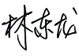
项目主要  参加人员 | 王永平 | 31620201101020009685 | 助理工程师 | 
报告编写人 | 林迪南 | 31620201101020008987 | 工程师
报告审核人 | 黄学漾 | 31620201101020009383 | 高级工程师 | 
报告批准人 | 刘明 | 201812006954 | 高级工程师 | 

福建省建筑工程质量检测中心有限公司
批准日期

目 录
1. 项目概况 1
2. 检测与检验依据 4
2.1 检测依据 4
2.2 检验依据 4
3. 人员和仪器设备 4
4. 检测内容 5
5. 构件编号说明 5
6. 桥梁缺损状况检查 5
6.1 桥面系检查结果 5
6.2 上部结构检查结果 5
6.3 下部结构检查结果 5
7. 桥梁结构检测 6
7.1 回弹法混凝土强度检测 6
7.2 钢筋保护层厚度检测 6
7.3 混凝土碳化深度检测 7
7.4 混凝土电阻率检测 7
7.5 桥面线形检测 8
7.6 拱肋线形检测 9
7.7 吊索索力检测 11
8. 桥梁技术状况评定 14
9. 桥梁结构检算 14
9.1 结构分析模型 14
9.2 构件尺寸 15
9.3 主要材料及材料性能 16
9.4 检算荷载组合 16
9.5 持久状况承载能力极限状态 18
9.5.1 系杆强度验算 18
9.5.2 系杆挠度验算 19
9.5.3 系杆疲劳验算 19
9.5.4 拱肋及横撑强度验算 20
9.5.5 拱肋及横撑稳定性验算 21
9.5.6 吊索强度验算 21
10. 静载试验 22
10.1 桥梁静载试验概况 22
10.1.1 试验荷载 22
10.1.2 加载工况及荷载效率 23
10.1.3 测点布置 24
10.1.4 试验过程 26
10.2 测试结果 27
10.2.1 工况一测试结果 27
10.2.2 工况二测试结果 31
11. 桥梁动载试验 36
11.1 桥梁自振特性试验 36
11.2 桥梁动力响应试验 40
12. 结论 41
12.1 桥梁缺损状况结果 41
12.1.1 桥面系检查结果 41
12.1.2 上部结构检查结果 41
12.1.3 下部结构检查结果 42
12.2 桥梁结构检测结果 42
12.2.1 混凝土强度检测结果 42
12.2.2 钢筋保护层厚度结果 42
12.2.3 混凝土碳化深度检测结果 42
12.2.4 混凝土电阻率检测结果 42
12.2.5 桥面线形检测结果 42
12.2.6 拱肋线形检测结果 42
12.2.7 吊索索力检测结果 42
12.3 桥梁技术状况评估结果 42
12.4 桥梁承载能力检算结果 42
12.5 桥梁静载试验结果 42
12.6 桥梁动载试验结果 43
13. 有关建议 43
14. 附件 44
14.1 现场天气情况 44
14.2 现场工作照 44

项目概况
文博路桥（文博桥）为单跨51m下承式简支系杆钢拱桥，全桥长52.7m，桥梁横桥向设两片拱肋，无铰拱，拱座下方设支座。桥梁横断面布置：2.5m（栏杆人行道）+2.5m（吊索区）+9m（车道）+2.5m（吊索区）+2.5m（栏杆人行道）=19m；桥面铺装为9cm沥青混凝土+8cm～15cm C50防水混凝土。
主拱：拱肋采用钢管，设两片钢管拱肋，拱肋中心线和系杆中心线交于一点。矢高8.3m，矢跨比为1/6.375，拱轴线线型为二次圆曲线，曲线半径为43.033m。拱肋为直立形式。拱肋中心线距离为11m。钢管拱肋直径1m。拱顶至1/4拱肋附近处板厚24mm；1/4拱肋附近处至拱脚段板厚32mm。为满足局部稳定的需要，沿拱肋轴线方向每隔约2m设一道圆环形横隔板加劲肋，环宽196mm，板厚20mm。横隔板均沿拱轴线径向设置。
系杆：系杆采用钢结构，箱型截面。系杆处于竖曲线上，在纵桥向平面投影为直线。系杆采用等截面箱形截面，高1.2m，宽19m。顶、底板厚14mm，腹板为直腹板，厚14mm。为满足局部稳定的需要，分别在顶底板和腹板设纵向加劲肋，加劲肋均为板形，宽150mm，厚12mm。沿系杆中心线每隔约1.7m设一道横隔板，板厚14mm。
主拱、系杆均采用Q345钢材。
吊索：桥梁每侧拱肋各设置9根吊索，全桥共18根。吊索纵桥向间距为5m，吊索最长7.488m，最短2.732m。吊索在拱肋上的理论锚固点为拱肋中心线与吊索中心线的交点；吊索在系杆上的理论锚固点为系杆中心线与吊索中心线的交点。吊索与拱肋平面在横桥向形成夹角。吊索采用平行钢丝吊索，即Φ5mm-109规格低松弛预应力镀锌钢丝，抗拉标准强度1670MPa，松弛值1000h应力损失<7.5%，外观直径Φ68mm。
横撑：拱肋间共设置3道横撑，横撑采用钢管截面。直径800mm，板厚均为16mm。每隔2m设置一道横隔板，板厚12mm。
桥台为钢筋混凝土结构，台座下接19.0×5.4m承台，承台下设8根φ1.2 m钻孔灌注桩基础，桩身采用水下C30混凝土。
设计荷载：城－A级；人群荷载：按《城市桥梁设计规范》（CJJ11-2011）取值。
为了解该桥目前的使用状况，福州市规划设计研究院集团有限公司委托我公司对该桥进行桥梁缺损状况检查、结构检测、技术状况评估、上部结构承载能力检算、静动载试验。本次检测时间为2022年11月22日至2022年12月08日。
桥梁现状照如图 1-1、图 1-2所示；桥梁结构布置如图 1-3～图 1-5所示。
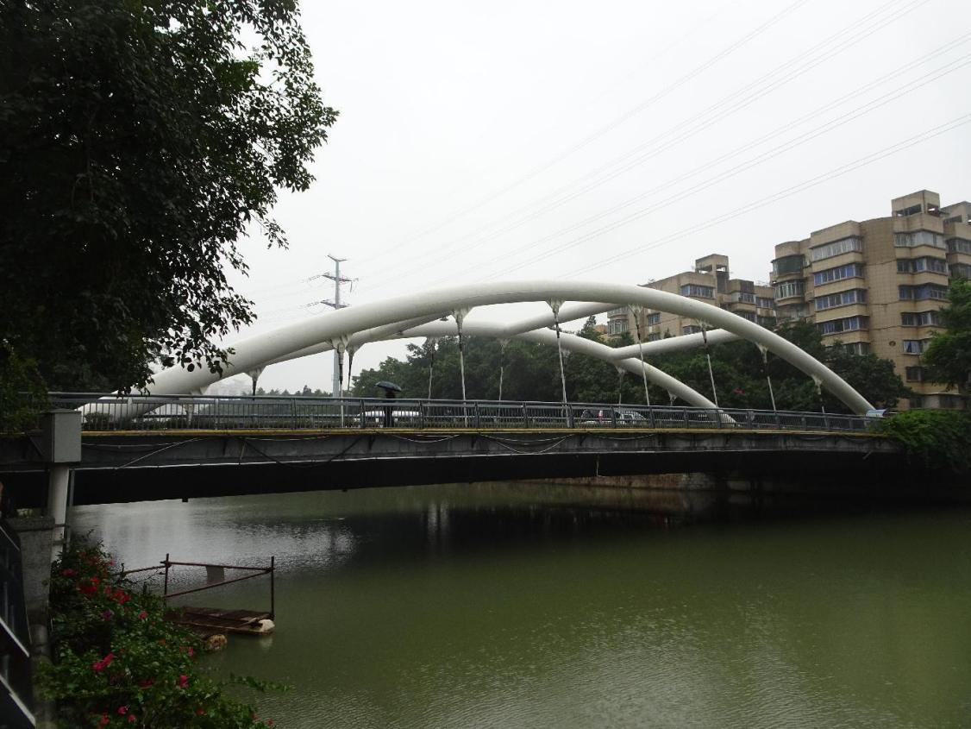
图 1-1 桥梁立面照
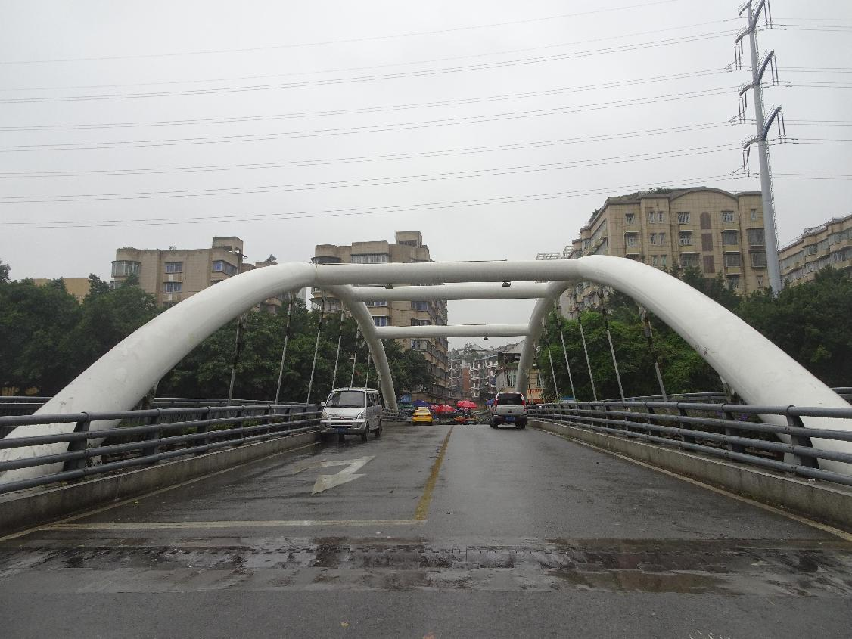
图 1-2 桥梁桥面照
图 1-3 桥梁结构立面布置图（单位：cm）
图 1-4 桥梁结构平面布置图（单位：cm）
图 1-5 桥梁结构标准横断面布置图（单位：cm）

检测与检验依据

检测依据
（1）《回弹法检测混凝土抗压强度技术规程》（JGJ/T 23-2011）
（2）《混凝土中钢筋检测技术标准》（JGJ/T 152-2019）
（3）《混凝土结构现场检测技术标准》（GB/T 50784-2013）
（4）《钢结构现场检测技术标准》（GB/T 50621-2010）
（5）《建筑变形测量规范》（JGJ 8-2016）

检验依据
（1）《城市桥梁检测与评定技术规范》（CJJ/T 233-2015）
（2）《城市桥梁养护技术标准》（CJJ 99-2017）
（3）《公路桥梁承载能力检测评定规程》（JTG/T J21-2011）
（4）《公路桥梁荷载试验规程》（JTG/T J21-01-2015）

人员和仪器设备
表 3-1 主要检测人员及分工表
序号 | 姓名 | 学历 | 职称 | 执业资格证书编号 | 项目分工
1 | 林迪南 | 硕士 | 工程师 | 31620201101020008987 | 项目负责
2 | 林东龙 | 本科 | 工程师 | 201712003184 | 现场测试
3 | 王永平 | 本科 | 助理工程师 | 31620201101020009685 | 现场测试
表 3-2 主要仪器设备一览表
序号 | 仪器设备名称 | 型号或规格 | 仪器管理编号 | 数量 | 量值溯源有效期
1 | 钢卷尺 | 5m | 02D2100281 | 1 | 2023-07-27
2 | 钢卷尺 | 30m | 02D2100282 | 1 | 2023-07-27
3 | 裂缝宽度观测仪 | ZBL-F120 | 02G1821679 | 1 | 2023-06-04
4 | 一体式钢筋检测仪 | ZBL-R660 | 02G1521211 | 1 | 2023-04-26
5 | 数显回弹仪 | HT225-B | 02G2100085 | 1 | 2022-12-09
6 | 碳化深度测量仪 | HT-A | 02G2016673 | 1 | 2023-05-16
7 | 混凝土电阻率仪 | DZL-4000 | 02G2100119 | 1 | 2023-09-18
8 | 桥梁实验模态无线测试分析系统 | TST5926E | 02G1621187 | 1 | 2023-04-10
9 | 无线遥测动态应变测试分析系统 | TST5925EV | 02G1621171 | 1 | 2023-09-15
10 | 无线索力测试分析系统 | DH5906W | 02G2100210～02G2100217 | 8 | 2023-11-16
11 | 天宝电子水准仪 | DiNi03 | 02G1621137 | 1 | 2023-06-26
12 | 振弦式读数仪 | BGK-408 | 02G1522045 | 1 | 2023-06-22
13 | 全站仪 | TS60 | 02G1721712 | 1 | 2023-10-12
14 | 数字温度计 | TM-902C | 02G1921481 | 1 | 2023-07-31
15 | 动态信号测试分析系统(16通道) | DH5920 | 02G1021367 | 1 | 2023-01-16
16 | 磁电式振动传感器 | 2D001V | 02G2100223～02G2100230 | 8 | 2023-11-16

检测内容
（1）桥梁缺损状况检查；
（2）桥梁结构检测（回弹法混凝土强度检测、钢筋保护层厚度检测、混凝土碳化深度检测、混凝土电阻率检测、桥面线形检测、拱肋线形检测、吊索索力检测）；
（3）桥梁技术状况评估；
（4）桥梁上部结构承载能力检算；
（5）桥梁静动载试验。

构件编号说明
本次检测以自西向东为前进方向，沿前进方向以左为“左侧”，沿前进方向以右为“右侧”。
桥台编号：沿前进方向依次编为0#台、1#台。
伸缩缝编号：沿前进方向依次编为0#伸缩缝、1#伸缩缝。
横撑编号：沿前进方向依次编为HC-1、HC-2、HC-3。
吊索编号：沿前进方向依次将吊索编为DS1、DS2……DS8、DS9。其中左侧吊索以前缀Z区分，如ZDS1、ZDS2；右侧吊索以前缀Y区分，如YDS1、YDS2。

桥梁缺损状况检查

桥面系检查结果
桥面系检查结果详见表 6-1。
表 6-1 桥面系检查结果汇总表

上部结构检查结果
上部结构检查结果详见表 6-2。
表 6-2 上部结构检查结果汇总表

下部结构检查结果
下部结构检查结果详见表 6-3。
表 6-3 下部结构检查结果汇总表

桥梁结构检测

回弹法混凝土强度检测
对1#台采用回弹法进行现龄期混凝土强度检测，结果表明：所检1#台混凝土强度推定值为39.8MPa（设计强度等级C30）。检测结果详见表 7-1。
表 7-1 构件混凝土强度检测结果汇总表
构件名称 | 强度平均值(MPa) | 强度标准差(MPa) | 强度推定值(MPa) | 设计强度等级
1#台 | 45.9 | 3.68 | 39.8 | C30
备注 | 1.强度平均值：构件各测区砼强度换算值的平均值；  2.强度标准差：构件各测区砼强度换算值的标准差；  3.强度推定值：指相应于强度换算值总体分布中保证率不低于95%的强度值；  4.1#台混凝土龄期无法确定，其混凝土强度计算参照JGJ/T 23-2011中非泵送混凝土强度计算曲线。

钢筋保护层厚度检测
- 测区布置
对1#台竖向钢筋进行钢筋保护层厚度检测，测区布置、测点编号及位置如图 7-1所示。
图 7-1 1#台竖向钢筋保护层厚度测区示意图（单位：cm）
（2）检测结果
1#台保护层厚度检测结果详见表 7-2，依据《公路桥梁承载能力检测评定规程》（JTG/T J21-2011）对构件钢筋保护层厚度进行评定，结果表明：1#台测区保护层厚度对结构钢筋耐久性的影响评定标度为1（影响不显著）。
表 7-2 钢筋保护层厚度检测结果汇总表
测区  编号 | 钢筋种类 | 实测值（mm） | 平均值（mm） | 标准差（mm） | 特征值（mm） | 设计值  （mm） | 特征值/设计值 | 评定  标度
1 | 竖向钢筋 | 66～90 | 80.2 | 7.9 | 66.8 | 50 | 1.34 | 1
表 7-3 钢筋保护层厚度评定标准
特征值/设计值 | 保护层厚度评定标度 | 对结构钢筋耐久性的影响
>0.95 | 1 | 影响不显著
(0.85，0.95] | 2 | 有轻度影响
(0.70，0.85] | 3 | 有影响
(0.55，0.70] | 4 | 有较大影响
≤0.55 | 5 | 钢筋易失去碱性保护，发生锈蚀

混凝土碳化深度检测
（1）测区布置
构件混凝土碳化深度测区位置与钢筋保护层厚度测区一致。
（2）检测结果
本次检测采用酚酞试剂测试方法对1#台测区进行碳化深度检测，并依据《城市桥梁检测与评定技术规范》（CJJ/T 233-2015）进行耐久性影响评价，结果表明：1#台的混凝土碳化深度为2.5mm，所检构件碳化深度对钢筋锈蚀的影响评价结果为“无影响”。检测结果详见表 7-4。
表 7-4 混凝土碳化深度检测结果汇总表
序号 | 构件名称 | 钢筋保护层厚度平均值（mm） | 测区碳化深度平均值（mm） | 碳化深度与保护层厚度的比值K_{c} | 影响程度
1 | 1#台 | 80.2 | 2.5 | 0.03 | 无影响
表 7-5 混凝土碳化评价标准
碳化深度与保护层  厚度的比值Kc | <0.5 | [0.5，1.0) | [1.0，1.5) | [1.5，2.0) | ≥2.0
影响程度 | 无影响 | 较小 | 有影响 | 较大 | 保护层失效

混凝土电阻率检测
对1#台进行混凝土电阻率检测。依据《城市桥梁检测与评定技术规范》（CJJ/T 233-2015）进行耐久性影响评价，结果表明：所检构件测区混凝土电阻率对钢筋锈蚀影响的评价结果为“可能的锈蚀速率：很慢”。检测评价结果详见表 7-6。
图 7-2 桥台混凝土电阻率测区示意图（单位：cm）

表 7-6 混凝土电阻率检测评价结果表
序号 | 构件或部位 | 测区位置 | 实测电阻率范围（kΩ·cm） | 可能的  锈蚀速率
1 | 1#台 | 详见图 7-2 | 236.39～868.80 | 很慢

表 7-7 混凝土电阻率对钢筋锈蚀影响评价
混凝土电阻率ρ（kΩ·cm） | ρ≥20 | 15≤ρ＜20 | 10≤ρ＜15 | 5≤ρ＜10 | ρ＜5
可能的锈蚀速率 | 很慢 | 慢 | 一般 | 快 | 很快

桥面线形检测
在桥梁机动车道桥面的护栏边缘及桥梁中心线布置高程观测点，每条线共10个测点，基准点布设在0#伸缩缝西侧，测点布置如图 7-3所示。
图 7-3 桥面线形测点示意图（单位：cm）
本次检测采用独立高程系统，以0#伸缩缝西侧基准点BM1高程为0，实测桥面线形测点高程汇总详见表 7-8，实测桥面线形示意图如图 7-4所示，测试环境温度19.8～20.5℃。
表 7-8 桥面线形测点高程汇总表（单位：m）
序号 | 测点 | 高程 | 测点 | 高程 | 测点 | 高程
1 | A0 | -0.00058 | B0 | 0.05883 | C0 | 0.03841
2 | A1 | 0.10318 | B1 | 0.15146 | C1 | 0.11882
3 | A2 | 0.20187 | B2 | 0.24307 | C2 | 0.21610
4 | A3 | 0.28286 | B3 | 0.33745 | C3 | 0.29277
5 | A4 | 0.34914 | B4 | 0.39314 | C4 | 0.35855
6 | A5 | 0.36796 | B5 | 0.41551 | C5 | 0.37711
7 | A6 | 0.34776 | B6 | 0.39115 | C6 | 0.36553
8 | A7 | 0.27627 | B7 | 0.33396 | C7 | 0.30719
9 | A8 | 0.19368 | B8 | 0.24832 | C8 | 0.22121
10 | A9 | 0.09987 | B9 | 0.15133 | C9 | 0.11251
11 | A10 | -0.00805 | B10 | 0.02353 | C10 | -0.00404

图 7-4 实测桥面线形示意图

拱肋线形检测
在桥梁拱肋中心线与吊索中心线交点布置观测点，测点布置如图 7-5及图 7-6所示。
图 7-5 拱肋线形测点示意图-1（单位：cm）

图 7-6 拱肋线形测点示意图-2（单位：cm）
本次检测采用独立高程系统，以桥面线形测试中基准点BM1高程为0。实测拱肋线形测点高程汇总表详见表 7-9，实测拱肋线形示意图如图 7-7所示，测试环境温度19.8～20.5℃。
表 7-9 拱肋线形测点高程汇总表（单位：m）
序号 | 测点 | 高程 | 测点 | 高程
1 | ZGL1 | 2.5725 | YGL1 | 2.6002
2 | ZGL2 | 4.8214 | YGL2 | 4.7567
3 | ZGL3 | 6.3544 | YGL3 | 6.3062
4 | ZGL4 | 7.2689 | YGL4 | 7.2316
5 | ZGL5 | 7.5453 | YGL5 | 7.5462
6 | ZGL6 | 7.2295 | YGL6 | 7.2222
7 | ZGL7 | 6.3197 | YGL7 | 6.3099
8 | ZGL8 | 4.7674 | YGL8 | 4.7789
9 | ZGL9 | 2.5465 | YGL9 | 2.6142

图 7-7 拱肋线形示意图

吊索索力检测
利用频率法测试吊索内力是通过测试结构自振频率、分析其自振特性从而得到吊索的内力的方法。将索力传感器附着于吊索，拾取吊索的振动信号，经过滤波、信号放大、谱分析得到吊索的自振频率，然后根据吊索内力与吊索频率间的固有关系来确定吊索的内力。本次试验采样频率为200Hz，采样时间为5分钟。
检测结果表明：左右侧基频平方值偏差率在1.01%～24.70%之间。检测结果详见表 7-10、图 7-8～图 7-17。
表 7-10 吊索实测基频结果汇总表
吊索  编号 | 基频f₁  （Hz） | 频谱图 | 吊索编号 | 基频f₂  （Hz） | 频谱图 | 左右侧f ²  偏差率(%)
ZDS3 | 25.684 | 图 7-8 | YDS3 | 26.465 | 图 7-13 | 6.17
ZDS4 | 15.527 | 图 7-9 | YDS4 | 16.699 | 图 7-14 | 15.67
ZDS5 | 19.531 | 图 7-10 | YDS5 | 19.629 | 图 7-15 | 1.01
ZDS6 | 16.602 | 图 7-11 | YDS6 | 17.188 | 图 7-16 | 7.18
ZDS7 | 25.098 | 图 7-12 | YDS7 | 28.027 | 图 7-17 | 24.70
备注 | - 吊索端部边界条件较为复杂，计算索长无法确定，故仅提供基频结果，作为下次索力振动测试时比较参考；  - DS1、DS2、DS8及DS9索长较短，且索体PE保护层外露部分较少，采用频率法测试索力误差较大，故未列出。  - 左右侧f ²偏差率=(f₂ ² - f₁ ²)×100%/f₁ ²
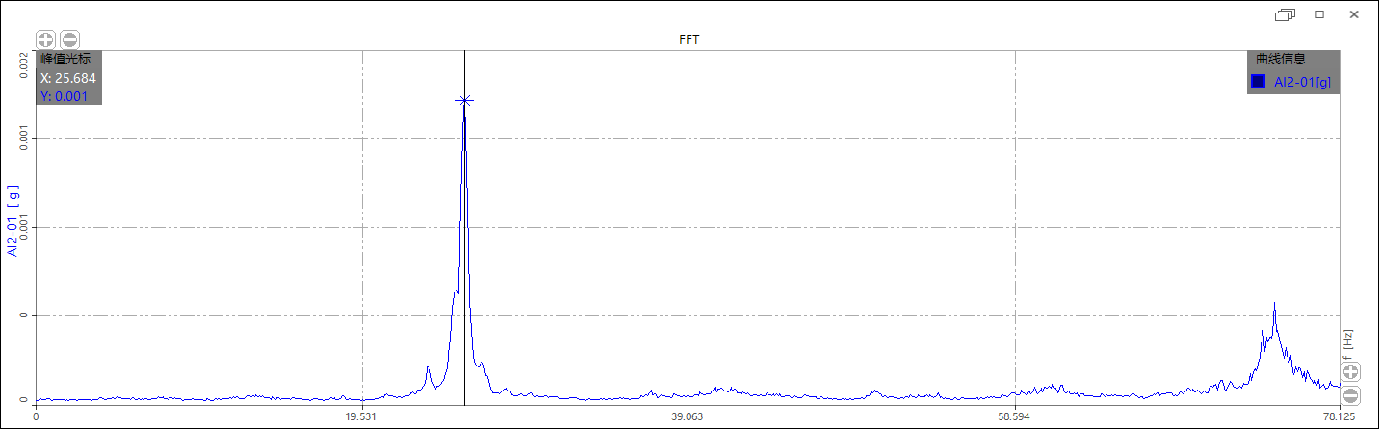
图 7-8 ZDS3实测频谱
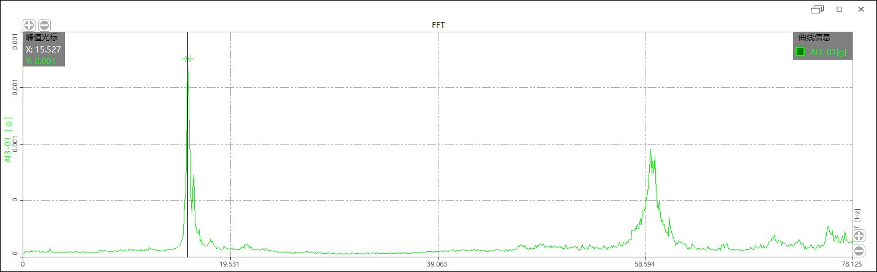
图 7-9 ZDS4实测频谱
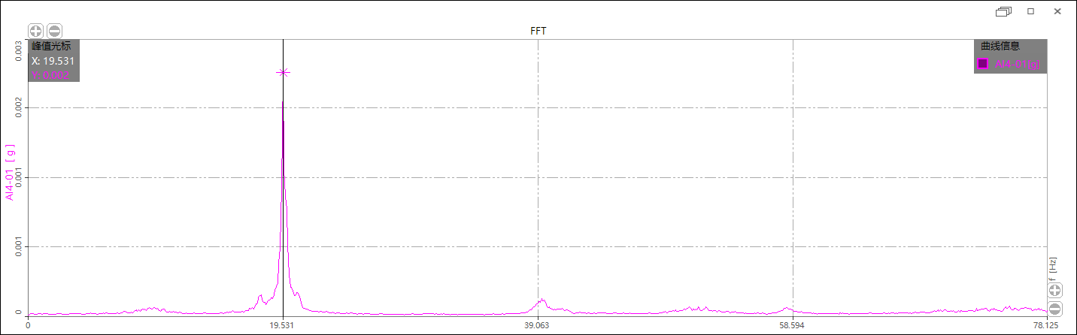
图 7-10 ZDS5实测频谱
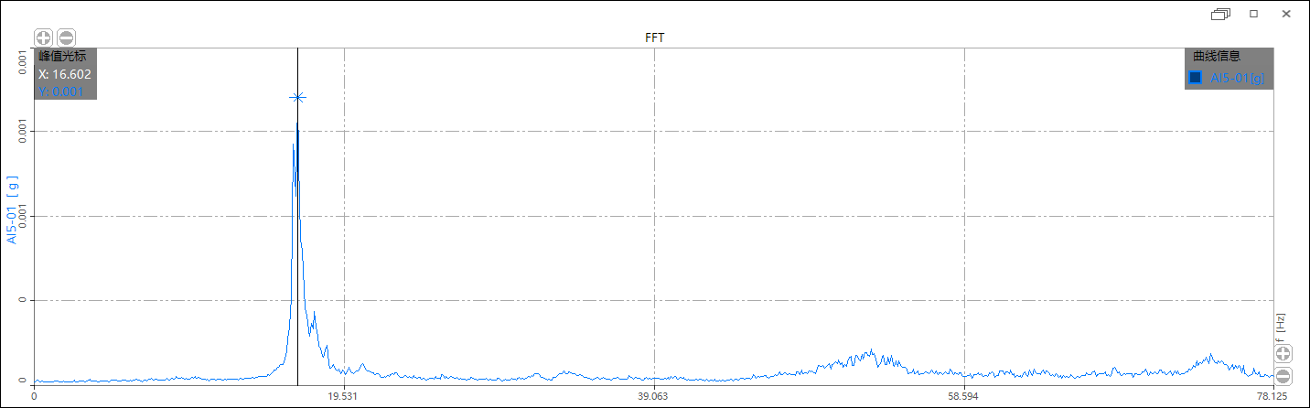
图 7-11 ZDS6实测频谱
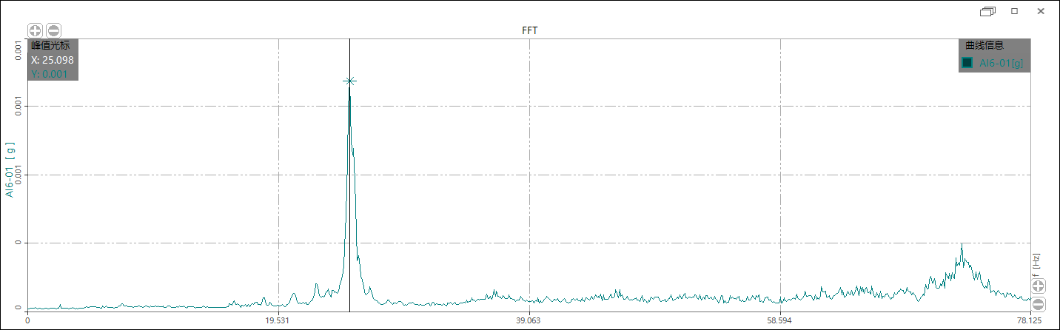
图 7-12 ZDS7实测频谱
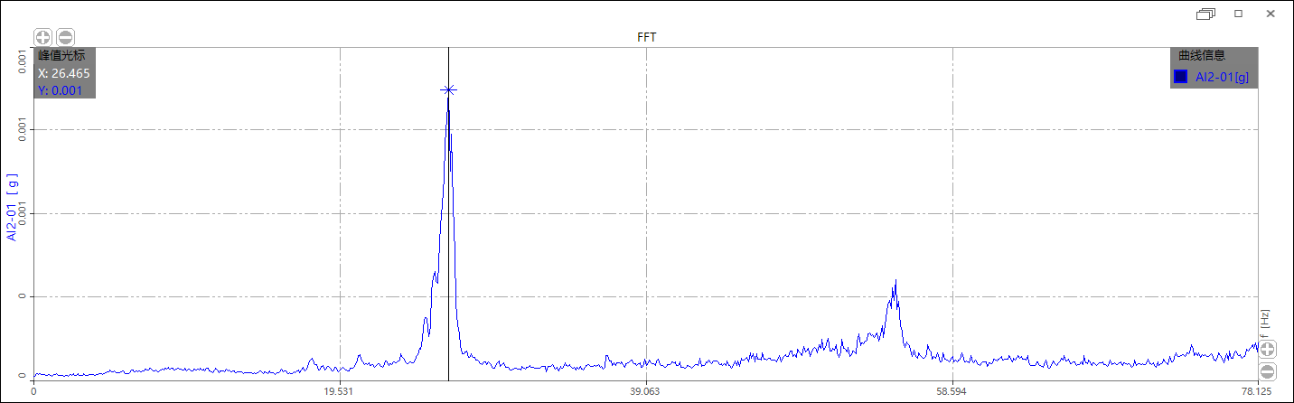
图 7-13 YDS3实测频谱
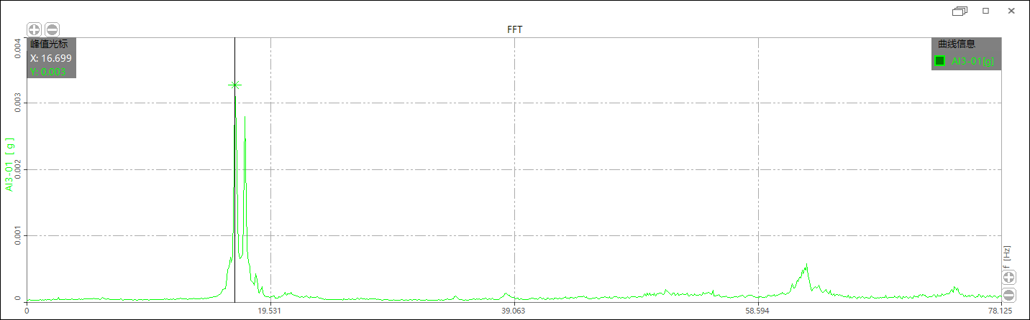
图 7-14 YDS4实测频谱
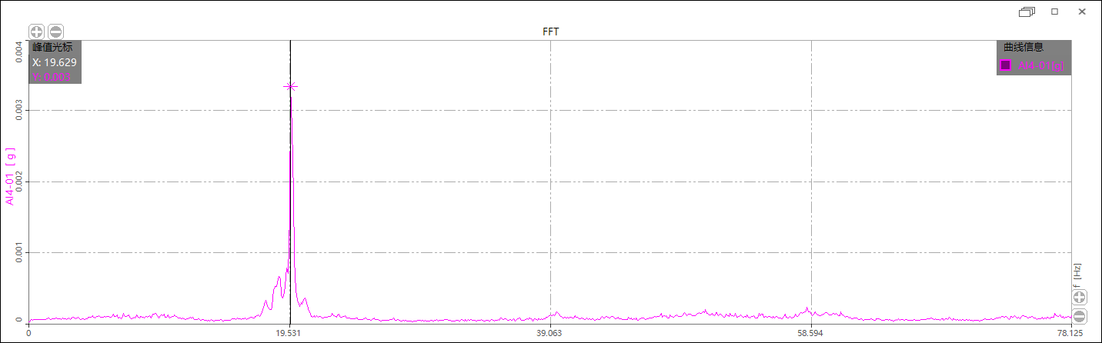
图 7-15 YDS5实测频谱
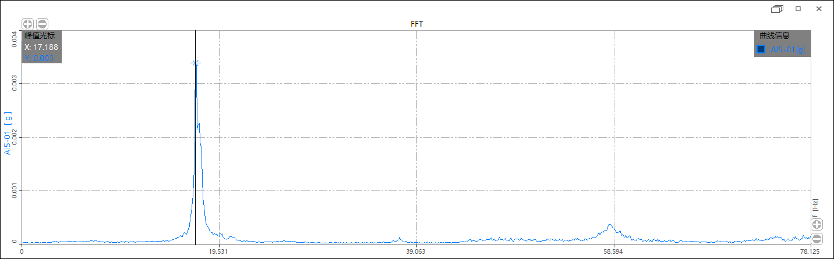
图 7-16 YDS6实测频谱
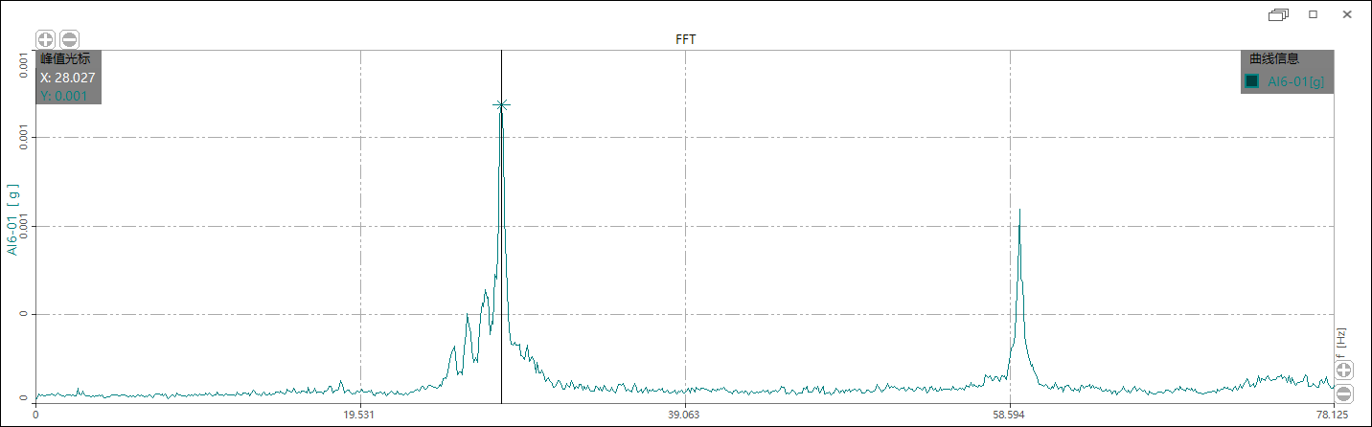
图 7-17 YDS7实测频谱

桥梁技术状况评定
文博路桥为系杆拱桥，为特殊结构桥梁，属于Ⅰ类养护的城市桥梁。根据《城市桥梁养护技术标准》的规定，综合桥梁缺损状况检查结果、桥梁结构检测结果等，文博路桥完好状态等级评定为合格级，即桥梁结构构件有损伤，但目前尚不影响桥梁安全。

桥梁结构检算

结构分析模型
根据现场结构检测结果，结合原设计竣工图文件，采用桥梁结构通用有限元分析与设计软件MIDAS Civil对文博桥进行空间建模分析计算，系杆、拱肋、横撑采用梁单元模拟，吊索采用只受拉桁架单元模拟。
以桥梁设计时采用的《城市桥梁设计规范》（CJJ 11-2011）、《公路桥涵设计通用规范》（JTG D60-2015）和《公路钢结构桥梁设计规范》（JTG D64-2015）为标准，按《城市桥梁检测与评定技术规范》（CJJ/T 233-2015）对文博路桥进行验算。结构重要性系数γ₀=1.1。
有限元模型如图 9-1所示。
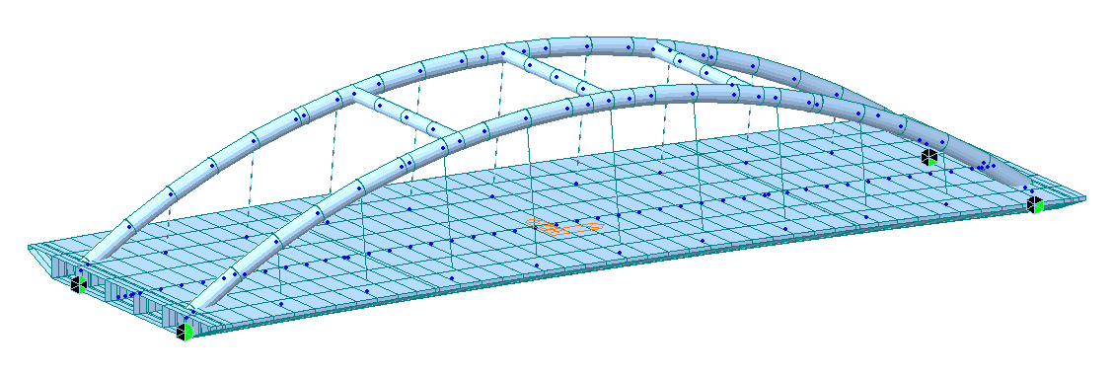
图 9-1 有限元模型示意图

构件尺寸
根据原设计图纸文件，并结合现场结构几何参数检测结果，检算截面尺寸详见表 9-1、图 9-2~图 9-4。
图 9-2 拱肋立面布置示意图（单位：mm）
图 9-3 系杆断面尺寸布置示意图（单位：mm）
表 9-1 钢箱梁（不含横隔板）钢构件尺寸规格表
编号 | 名称 | 规格（mm）
N1 | 顶板 |  | 52600 | × | 19000 | × | 14
N2 | 底板 |  | 52600 | × | 14000 | × | 14
N3 | 腹板 |  | 52600 | × | 1172 | × | 20
N4 | 纵向加劲肋（闭口） |  | 52600 | × | 644 | × | 8
N5 | 纵向加劲肋（开口） |  | 52600 | × | 150 | × | 12
N6 | 悬臂横隔板 |  | 2490 | × | 1171 | × | 14
N7 | 悬臂横隔板开孔加劲肋 |  | 2562 | × | 200 | × | 10
N8 | 悬臂下钢板 |  | 250 | × | 2685 | × | 14
N9 | 悬臂封板 | 均 | 1490 | × | 2685 | × | 6
N10 | 悬臂侧钢板 |  | 52600 | × | 195 | × | 10
N11 | 端部封板 |  | 14000 | × | 1200 | × | 12

（a）拱脚 | （b）拱顶 | （c）横撑
图 9-4 拱肋及横撑断面尺寸布置示意图（单位：mm）

主要材料及材料性能
（1）系杆、拱肋及横撑
表 9-2 系杆、拱肋及横撑材料及材料性能表
牌号 |  | 厚度（mm） | 弹性  模量（MPa） | 剪切  模量  （MPa） | 线膨胀系数  （1/℃） | 泊松比 | 容重  （kN/m³） | f_{d}  （MPa） | f_{vd}  （MPa） | f_{cd}  （MPa）
Q345qc | ≤16 |  | 2.06×10⁵ | 0.79×10⁵ | 1.2×10⁻⁵ | 0.31 | 78.5 | 275 | 160 | 355
Q345qc | 16~40 |  | 2.06×10⁵ | 0.79×10⁵ | 1.2×10⁻⁵ | 0.31 | 78.5 | 270 | 155 | 355
- 吊索
表 9-3 吊索材料及材料性能表
规格 | 弹性模量  （MPa） | 线膨胀系数（1/℃） | 泊松比 | 容重  （kN/m³） | f_{k}  （MPa） | f_{d}  （MPa）
Φ5mm-109 | 2.05×10⁵ | 1.2×10⁻⁵ | 0.3 | 78.5 | 1670 | 900

检算荷载组合
表 9-4 荷载工况
序号 | 工况名称 | 描述
1 | 恒荷载 | DL
2 | 徐变二次 | CS
3 | 收缩二次 | SS
4 | 整体升温 | T
5 | 整体降温 | T1
6 | 城A单独车辆 | M
7 | 城A单独人群 | MCRL
8 | 疲劳验算(FL1) | M1
9 | 疲劳验算(FL2) | M2
荷载组合列表：
基本1：1.200(DL)+1.000(CS)+1.000(SS)；
基本2：1.200(DL)+1.000(CS)+1.000(SS)+1.400(M)；
基本3：1.200(DL)+1.000(CS)+1.000(SS)+1.400(MCRL)；
基本4：1.200(DL)+1.000(CS)+1.000(SS)+1.400(T)；
基本5：1.200(DL)+1.000(CS)+1.000(SS)+1.400(T1)；
基本6：1.200(DL)+1.000(CS)+1.000(SS)+1.400(M)+1.050(MCRL)；
基本7：1.200(DL)+1.000(CS)+1.000(SS)+1.400(M)+1.050(T)；
基本8：1.200(DL)+1.000(CS)+1.000(SS)+1.400(M)+1.050(T1)；
基本9：1.200(DL)+1.000(CS)+1.000(SS)+1.400(M)+1.050(MCRL)+1.050(T)；
基本10：1.200(DL)+1.000(CS)+1.000(SS)+1.400(M)+1.050(MCRL)+1.050(T1)；
基本11：1.000(DL)+1.000(CS)+1.000(SS)；
基本12：1.000(DL)+1.000(CS)+1.000(SS)+1.400(M)；
基本13：1.000(DL)+1.000(CS)+1.000(SS)+1.400(MCRL)；
基本14：1.000(DL)+1.000(CS)+1.000(SS)+1.400(T)；
基本15：1.000(DL)+1.000(CS)+1.000(SS)+1.400(T1)；
基本16：1.000(DL)+1.000(CS)+1.000(SS)+1.400(M)+1.050(MCRL)；
基本17：1.000(DL)+1.000(CS)+1.000(SS)+1.400(M)+1.050(T)；
基本18：1.000(DL)+1.000(CS)+1.000(SS)+1.400(M)+1.050(T1)；
基本19：1.000(DL)+1.000(CS)+1.000(SS)+1.400(M)+1.050(MCRL)+1.050(T)；
基本20：1.000(DL)+1.000(CS)+1.000(SS)+1.400(M)+1.050(MCRL)+1.050(T1)；
挠度1：0.835(M)；
挠度2：1.000(MCRL)；
挠度3：0.835(M)+1.000(MCRL)；
挠度4：1.000(DL)+0.418(M)；
挠度5：1.000(DL)+0.500(MCRL)；
挠度6：1.000(DL)+0.418(M)+0.500(MCRL)；
疲劳1：0.835(M1)；
疲劳2：0.835(M2)；

持久状况承载能力极限状态

系杆强度验算
按照《公路钢结构桥梁设计规范》（JTG D64-2015）公式5.4.1-1 σ=γ₀N_{d}/A_{eff} + γ₀(M_{y}+N_{d}e_{z})/W_{y,eff} + γ₀(M_{z}+N_{d}e_{y})/W_{z,eff}≤f_{d} 验算，σ最大值=58.844MPa≤f_{d}=275.000MPa，满足规范要求，验算结果如图 9-5所示。
式中：N_{d}—轴心力设计值；
M_{y}、M_{z}—绕y轴和z轴的弯矩设计值；
e_{y、}e_{z}—有效截面形心在z轴、y轴方向距离毛截面形心的偏心距；
A_{eff}—有效截面面积其中受拉翼缘仅考虑剪力滞影响，受压翼缘同时考虑剪力滯和局部稳定影响；
W_{y,eff}、W_{z,eff}—有效截面相对于y轴和z轴的截面模量，其中受拉翼缘仅考虑剪力滞影响，受压翼缘同时考虑剪力滞和局部稳定影响。
f_{d}—钢材的抗拉、抗压和抗弯强度设计值；
图 9-5 系杆翼缘板弯曲正应力验算包络图
按照《公路钢结构桥梁设计规范》（JTG D64-2015）公式5.3.1-3 τ_{d}=γ₀τ≤f_{vd}及公式5.3.1-6 验算，τ_{d}最大值=38.550MPa≤f_{vd}=155.000MPa，f最大值=0.217≤1，满足规范要求，验算结果如图 9-6及图 9-7所示。
式中：σ_{x}—正应力；
f_{vd}—钢材的抗剪强度设计值；
τ—剪应力。
图 9-6 系杆腹板剪应力验算包络图
图 9-7 系杆腹板正应力剪应力共同作用验算包络图

系杆挠度验算
按照《公路钢结构桥梁设计规范》（JTG D64-2015）第4.2.3条验算，系杆汽车荷载（不计冲击系数）和人群荷载频遇组合最大挠度设计值f_{d}=12.488mm ≤最大挠度允许值f_{n}=102.213mm，满足规范要求。

系杆疲劳验算
按照《公路钢结构桥梁设计规范》（JTG D64-2015）第5.5.4条规定采用疲劳荷载计算模型I验算，疲劳正应力幅、剪应力幅验算满足规范要求，验算结果如图 9-8、图 9-9所示。
图 9-8 疲劳验算正应力包络图
图 9-9 疲劳验算剪应力包络图
图中：γ_{Ff}—疲劳荷载分项系数，取1.0；
γ_{Mf}—疲劳抗力分项系数，对重要构件取1.35，对次要构件取1.15；
k_{s}—尺寸效应折减系数；
△σ_{p}、△τ_{p}—按疲劳荷载计算模型I计算得到的正应力幅与剪应力幅(MPa)；
△σ_{D}—正应力常幅疲劳极限(MPa)；
△τ_{L}—剪应力幅疲劳截止限(MPa)；

拱肋及横撑强度验算
按照《公路钢结构桥梁设计规范》（JTG D64-2015）公式5.4.1-1 σ=γ₀N_{d}/A_{eff} + γ₀(M_{y}+N_{d}e_{z})/W_{y,eff} + γ₀(M_{z}+N_{d}e_{y})/W_{z,eff}≤f_{d} 验算，σ最大值=-159.3MPa≤f_{d}=275.0MPa，满足规范要求，验算结果如图 9-10所示。
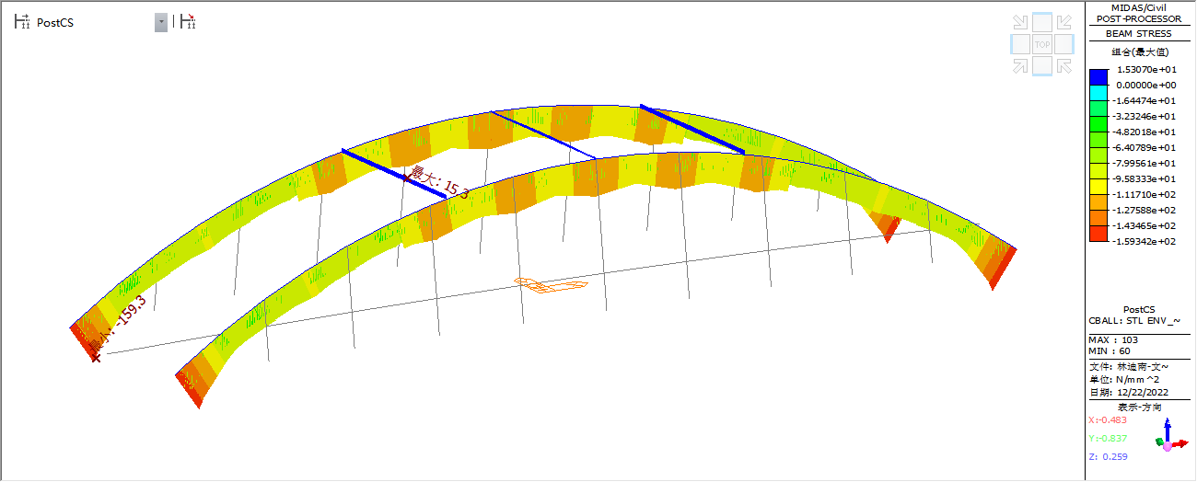
图 9-10 拱肋及横撑正应力验算包络图

拱肋及横撑稳定性验算
对桥梁进行屈曲模态分析，结果如图 9-11所示。结果表明，桥梁在最不利荷载下拱肋弹性整体稳定系数为15.69，失稳模态为拱肋面外横向失稳，满足《公路钢管混凝土拱桥设计规范》（JTG/T D65-06-2015）第5.9.1条拱肋弹性整体稳定系数不应小于4.0的要求。
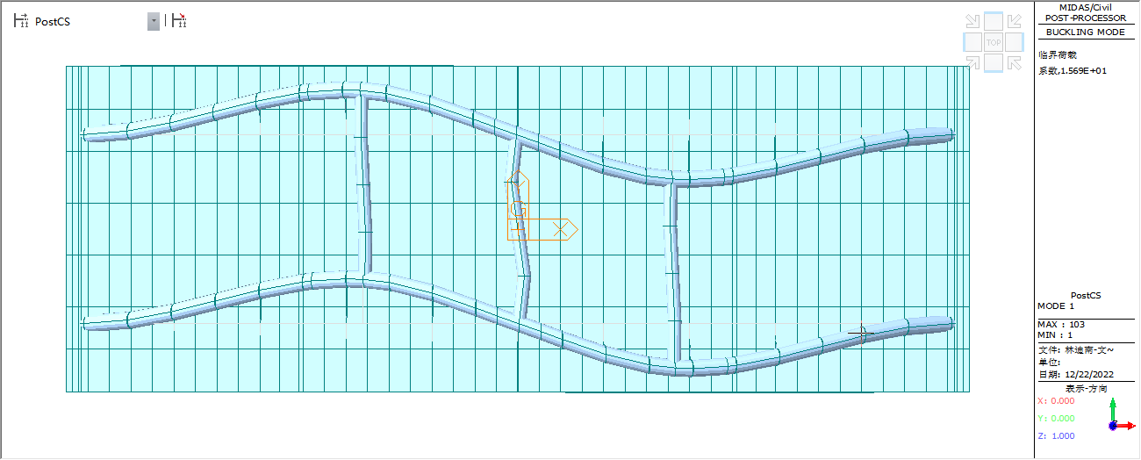
图 9-11 拱肋及横撑屈曲模态图

吊索强度验算
按照《城市桥梁检测与评定技术规范》（CJJ/T 233-2015）公式5.4.6 T_{c}/A_{j} ≤ f_{d}验算，基本组合下吊索索力计算结果如图 9-12所示，T_{c}/A_{j}最大值=388.5N/mm²≤f_{d}=900.0N/mm²，满足规范要求。
式中：T_{c}—采用作用的基本组合计算的索力值(N)；
A_{j}—计入损伤影响后索的实际面积(mm²)；
f_{d}—拉索、吊索、系索的抗拉强度设计值(N/mm²)
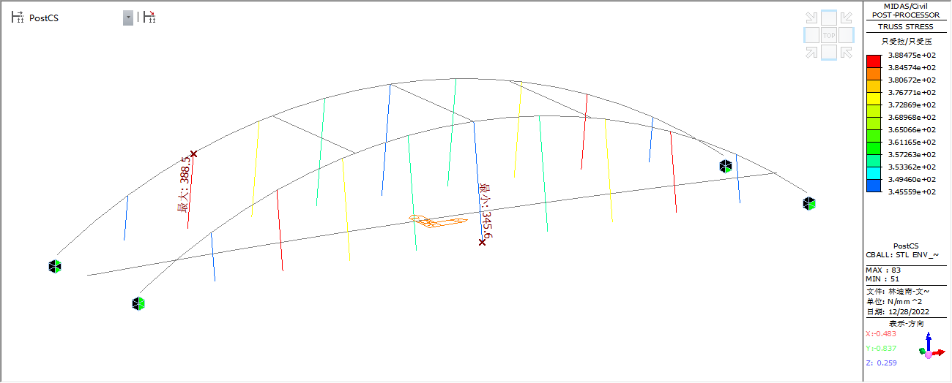
图 9-12 基本组合下吊索索力计算结果

静载试验

桥梁静载试验概况

试验荷载
本次荷载试验控制荷载为城-A级，人群荷载按《城市桥梁设计规范》CJJ11-2011取值为3.26kN/m²。根据桥梁现场实际情况，采用四轴重车加载方式，在荷载效率η范围内对桥梁加载吨位进行计算，确定共计采用4部重车进行静载试验，现场所用加载车辆参数详见图 10-1及表 10-1。
图 10-1 加载车辆参数图

表 10-1 加载车辆参数表
编号 | 车牌号 | 轴距(m) |  |  | 轮距D(m) |  | 轴重(kN) |  | 总重(kN)
编号 | 车牌号 | A | B | C | 前轮 | 后轮 | 1+2轴 | 3+4轴 | 总重(kN)
1# | 闽AU0221 | 1.43 | 3.90 | 1.78 | 2.03 | 1.90 | 218.8 | 383.6 | 602.4
2# | 闽AQ9926 | 1.38 | 4.19 | 1.82 | 2.08 | 1.90 | 221.0 | 374.5 | 595.5
3# | 闽AR1857 | 1.42 | 3.95 | 1.79 | 2.06 | 1.92 | 221.0 | 371.0 | 592.0
4# | 闽AU0950 | 1.41 | 3.91 | 1.80 | 2.06 | 1.92 | 222.0 | 368.7 | 590.7

加载工况及荷载效率
本次试验为鉴定性荷载试验，根据《公路桥梁荷载试验规程》（JTG/T J21-01-2015），静载试验荷载效率系数η_{q}要求如下：
式中：η_{q}－静载试验荷载效率，对鉴定性荷载试验，其值宜介于0.95~1.05之间；
S_{s}－在静力试验的实际工况荷载作用下，控制截面的最大内力或变位计算值；
S－控制荷载产生的同一加载控制截面内力或位移的最不利效应计算值；
μ－按规范取用的冲击系数值。
本次静载试验共计2个工况，荷载效率在0.96～1.02之间，各工况加载内容及试验荷载效率具体情况详见表 10-2。车辆布置如图 10-2及图 10-3所示。
表 10-2 各工况加载内容及试验荷载效率一览表
工况编号 | 工况内容 | 量测内容 | 设计理论值 | 试验理论值 | 荷载效率
工况一 | DS5索力 | 索力 | 164.8kN | 157.7kN | 0.96
工况一 | 拱脚最大弯矩 | 应变 | 389.2kN·m | 395.6kN·m | 1.02
工况一 | 拱顶最大正弯矩及挠度 | 应变、挠度 | 188.9kN·m | 188.9kN·m | 1.00
工况二 | 主梁最大正弯矩 | 应变、挠度 | 5575.0kN·m | 5394.4kN·m | 0.97
图 10-2 工况一车辆布置图（单位：cm）

备注：
1、一级（1#、2#车），二级（1#、2#、3#车），满载（1#～4#车）；
2、图中箭头表示车头方向，下同。
图 10-3 工况二车辆布置图（单位：cm）
备注：一级（3#、4#车），二级（1#、3#、4#车），满载（1#～4#车）

测点布置
根据《公路桥梁荷载试验规程》（JTG/T J21-01-2015）相关要求，结合桥梁现状及结构受力特点，进行试验测点布置。
（1）挠度测点布置
桥面挠度测试采用水准仪观测，测点布置在桥面，测点布置及测点编号如图 10-4所示。拱肋挠度测试采用全站仪观测，测点布置及测点编号如图 10-5及图 10-6所示。
图 10-4 桥面挠度测点布置图（单位：cm）
图 10-5 拱肋挠度测点立面布置图（单位：cm）

图 10-6 拱肋挠度测点平面布置图（单位：cm）
（2）应变测点布置
拱肋及系杆应变均采用振弦式应变计以及振弦读数仪进行测试，拱肋应变测点布置位置及测点编号如图 10-7及图 10-8所示，系杆应变测点布置位置及测点编号如图 10-9及图 10-10所示。
图 10-7 拱肋应变测点纵断面布置图(单位：cm）
图 10-8 拱肋应变测点横断面布置图（单位：cm）
图 10-9 钢箱梁应变测点纵断面布置图(单位：cm）
图 10-10 钢箱梁应变测点横断面布置图(单位：cm）
（3）索力测点布置
索力测试采用无线索力测试分析系统观测，索力测点布置在吊索上，测试DS3、DS4、DS5共6根吊索的索力。

试验过程
正式加载之前应进行预加载。本次试验采用分级加载，按工况分级加载原则，加载时先进行工况一一级加载，待加载稳定后（持荷时间不少于5min后，结构最大变形测点在最后5min内的变形增量小于第一个5min变形增量的15%，或小于测量仪器的最小分辨值时，通常认为结构变形达到相对稳定），测读控制截面各测点应变、变形，并观察重点部位工作现状；满足试验控制标准后，继续二级加载，稳定后检测应变、变形，并观察重点部位工作现状；满足试验控制标准后，加载至满载，稳定后检测应变、变形，读数完毕后，加载车退出桥跨，待桥梁变形恢复稳定后，进行读数，检测应变及变形的恢复情况。同前所述步骤完成工况二的加载，并量测各测试项目。

测试结果

工况一测试结果
（1）挠度测试结果
工况一主梁挠度测试结果详见表 10-3。检测结果表明：满载作用下，主梁控制截面最大实测弹性变形值为10.64mm，校验系数在0.67～0.89之间，相对残余变形均为0.00%。
表 10-3 工况一主梁挠度测试结果汇总表
测点 | 实测值(mm) |  |  | 满载理论值(mm) | 校验  系数 | 相对残余  变形（%）
测点 | 总变形 | 弹性变形 | 残余变形 | 满载理论值(mm) | 校验  系数 | 相对残余  变形（%）
E-1 | 9.80 | 9.80 | 0.00 | 12.00 | 0.82 | 0.00
E-2 | 10.64 | 10.64 | 0.00 | 12.00 | 0.89 | 0.00
E-3 | 8.08 | 8.08 | 0.00 | 12.00 | 0.67 | 0.00
备注 | 表中变形向下为正值。
工况一拱肋挠度测试结果详见表 10-4。检测结果表明：满载作用下，控制截面最大实测弹性变形值为6.7mm，校验系数在0.71～0.78之间，相对残余变形均为0.00%。
表 10-4 工况一拱肋挠度测试结果汇总表
测点 | 实测值(mm) |  |  | 满载理论值(mm) | 校验  系数 | 相对残余  变形（%）
测点 | 总变形 | 弹性变形 | 残余变形 | 满载理论值(mm) | 校验  系数 | 相对残余  变形（%）
A-1 | 6.5 | 6.5 | 0.0 | 9.1 | 0.71 | 0.00
A-2 | 6.7 | 6.7 | 0.0 | 9.1 | 0.74 | 0.00
B-1 | 3.2 | 3.2 | 0.0 | 4.1 | 0.78 | 0.00
B-2 | 3.2 | 3.2 | 0.0 | 4.1 | 0.78 | 0.00
备注 | 表中变形向下为正值。
（2）应变测试结果
工况一主梁应变检测结果详见表 10-5。检测结果表明：满载作用下，控制截面最大实测弹性拉应变为55με，校验系数在0.54～0.93之间，相对残余应变均为0.00%。

表 10-5 工况一主梁应变测试结果汇总表
测点 | 实测值(με) |  |  | 满载理论值(με) | 校验  系数 | 相对残余  应变（%）
测点 | 总应变 | 弹性应变 | 残余应变 | 满载理论值(με) | 校验  系数 | 相对残余  应变（%）
E-1 | 55 | 55 | 0 | 59 | 0.93 | 0.00
E-2 | 32 | 32 | 0 | 59 | 0.54 | 0.00
E-3 | 40 | 40 | 0 | 59 | 0.68 | 0.00
F-1 | 10 | 10 | 0 | 14 | 0.71 | 0.00
F-2 | 11 | 11 | 0 | 14 | 0.79 | 0.00
F-3 | 12 | 12 | 0 | 14 | 0.86 | 0.00
备注 | 表中应变受拉为正值。
工况一拱肋应变检测结果详见表 10-6。检测结果表明：满载作用下，控制截面最大实测弹性压应变为-84με，校验系数在0.48～0.90之间，相对残余应变在0.00%～1.72%之间。
表 10-6 工况一拱肋应变测试结果汇总表
测点 | 实测值(με) |  |  | 满载理论值(με) | 校验  系数 | 相对残余  应变（%）
测点 | 总应变 | 弹性应变 | 残余应变 | 满载理论值(με) | 校验  系数 | 相对残余  应变（%）
A-1 | -80 | -80 | 0 | -136 | 0.59 | 0.00
A-2 | -58 | -58 | 0 | -85 | 0.68 | 0.00
A-3 | -15 | -15 | 0 | -31 | 0.48 | 0.00
A-4 | -58 | -58 | 0 | -82 | 0.71 | 0.00
A-1' | -84 | -84 | 0 | -136 | 0.62 | 0.00
A-2' | -52 | -52 | 0 | -85 | 0.61 | 0.00
A-3' | -20 | -20 | 0 | -31 | 0.65 | 0.00
A-4' | -54 | -54 | 0 | -82 | 0.66 | 0.00
B-1 | -33 | -33 | 0 | -46 | 0.72 | 0.00
B-2 | -50 | -50 | 0 | -62 | 0.81 | 0.00
B-3 | -64 | -64 | 0 | -86 | 0.74 | 0.00
B-4 | -41 | -41 | 0 | -70 | 0.59 | 0.00
B-1' | -36 | -36 | 0 | -46 | 0.78 | 0.00
B-2' | -44 | -44 | 0 | -62 | 0.71 | 0.00
B-3' | -63 | -63 | 0 | -86 | 0.73 | 0.00
B-4' | -37 | -37 | 0 | -70 | 0.53 | 0.00
C-1 | -57 | -57 | 0 | -65 | 0.88 | 0.00
C-2 | -56 | -56 | 0 | -77 | 0.73 | 0.00
C-3 | -59 | -59 | 0 | -79 | 0.75 | 0.00
C-4 | -58 | -57 | -1 | -67 | 0.85 | 1.72
C-1' | -57 | -57 | 0 | -65 | 0.88 | 0.00
C-2' | -59 | -59 | 0 | -77 | 0.77 | 0.00
C-3' | -60 | -60 | 0 | -79 | 0.76 | 0.00
C-4' | -60 | -60 | 0 | -67 | 0.90 | 0.00
备注 | 表中应变受拉为正值。
（3）索力测试结果
工况一吊索基频测试结果详见表 10-7。检测结果表明：满载作用下，相对残余索力均为0.00%。
表 10-7 工况一吊索基频测试结果汇总表
测点 | 吊索基频（Hz） |  |  | 相对残余  索力（%）
测点 | 恒载下 | 满载作用下 | 退载 | 相对残余  索力（%）
ZDS4 | 15.625 | 18.066 | 15.625 | 0.00
ZDS5 | 19.531 | 21.289 | 19.434 | 0.00
ZDS6 | 16.602 | 19.043 | 16.602 | 0.00
YDS4 | 17.480 | 19.824 | 17.480 | 0.00
YDS5 | 19.629 | 21.582 | 19.531 | 0.00
YDS6 | 17.285 | 19.531 | 17.188 | 0.00
备注 | 吊索端部边界条件较为复杂，计算索长无法确定，故无法直接计算索力，仅通过基频平方计算索力相对残余值
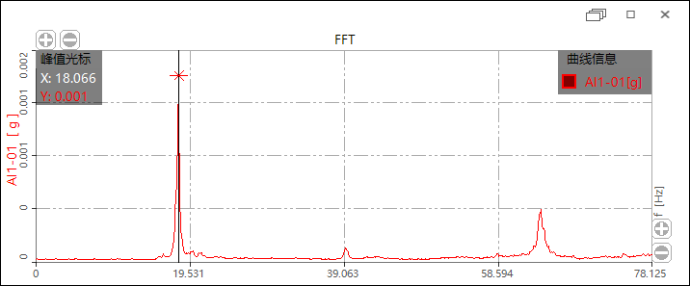
图 10-11 ZDS4工况一满载实测频谱
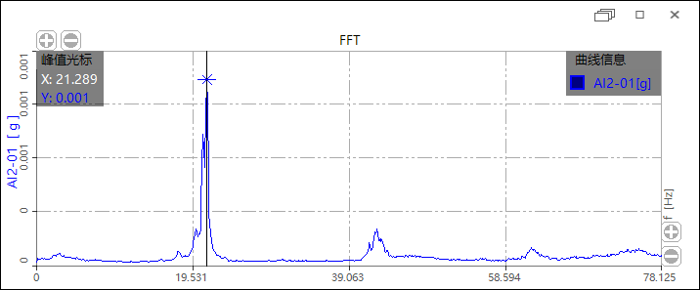
图 10-12 ZDS5工况一满载实测频谱
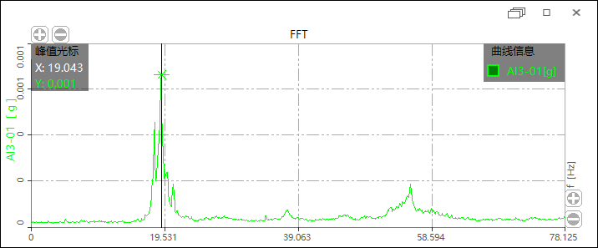
图 10-13 ZDS6工况一满载实测频谱
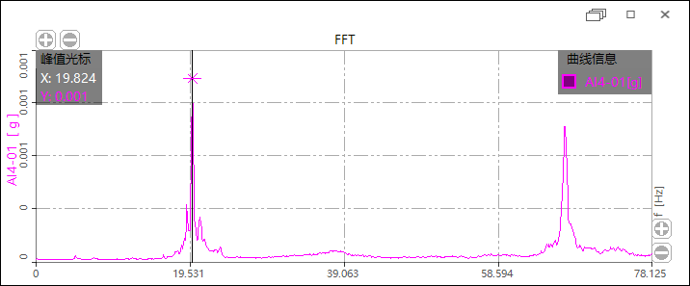
图 10-14 YDS4工况一满载实测频谱
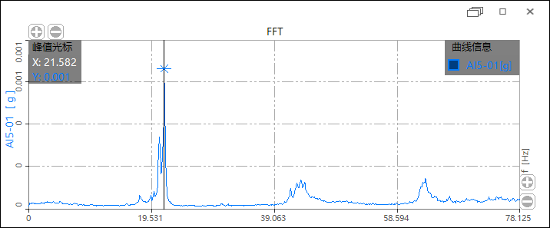
图 10-15 YDS5工况一满载实测频谱
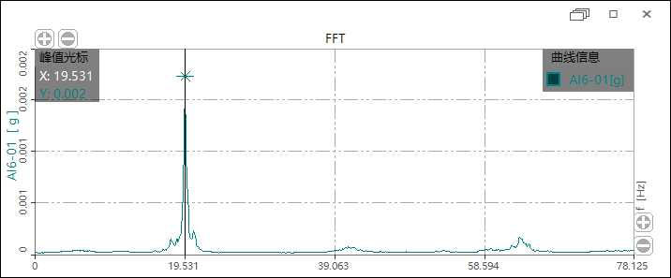
图 10-16 YDS6工况一满载实测频谱
（4）结构工作状况观测结果
试验过程中，桥梁各部件工作状况未见明显异常。

工况二测试结果
（1）挠度测试结果
工况二主梁挠度测试结果详见表 10-8。检测结果表明：满载作用下，控制截面最大实测弹性变形值为10.91mm，校验系数在0.74～0.91之间，相对残余变形均为0.00%。
表 10-8 工况二主梁挠度测试结果汇总表
测点 | 实测值(mm) |  |  | 满载理论值(mm) | 校验  系数 | 相对残余  变形（%）
测点 | 总变形 | 弹性变形 | 残余变形 | 满载理论值(mm) | 校验  系数 | 相对残余  变形（%）
F-1 | 10.83 | 10.83 | 0.00 | 12.01 | 0.90 | 0.00
F-2 | 10.91 | 10.91 | 0.00 | 12.01 | 0.91 | 0.00
F-3 | 8.92 | 8.92 | 0.00 | 12.01 | 0.74 | 0.00
备注 | 表中变形向下为正值。
工况二拱肋挠度测试结果详见表 10-9。检测结果表明：满载作用下，控制截面最大实测弹性变形值为6.7mm，校验系数在0.66～0.96之间，相对残余变形在4.17%～8.51%之间。
表 10-9 工况二拱肋挠度测试结果汇总表
测点 | 实测值(mm) |  |  | 满载理论值(mm) | 校验  系数 | 相对残余  变形（%）
测点 | 总变形 | 弹性变形 | 残余变形 | 满载理论值(mm) | 校验  系数 | 相对残余  变形（%）
A-1 | 4.8 | 4.6 | 0.2 | 4.8 | 0.96 | 4.17
A-2 | 4.7 | 4.3 | 0.4 | 4.8 | 0.90 | 8.51
B-1 | 7.0 | 6.6 | 0.4 | 10.0 | 0.66 | 5.71
B-2 | 7.2 | 6.7 | 0.5 | 10.0 | 0.67 | 6.94
备注 | 表中变形向下为正值。
（2）应变测试结果
工况二主梁应变检测结果详见表 10-10。检测结果表明：满载作用下，控制截面最大实测弹性拉应变为64με，校验系数在0.53～0.95之间，相对残余应变在3.03%～16.67%之间。
表 10-10 工况二主梁应变测试结果汇总表
测点 | 实测值(με) |  |  | 满载理论值(με) | 校验  系数 | 相对残余  应变（%）
测点 | 总应变 | 弹性应变 | 残余应变 | 满载理论值(με) | 校验  系数 | 相对残余  应变（%）
E-1 | 21 | 18 | 3 | 19 | 0.95 | 14.29
E-2 | 12 | 10 | 2 | 19 | 0.53 | 16.67
E-3 | 15 | 13 | 2 | 19 | 0.68 | 13.33
F-1 | 65 | 62 | 3 | 86 | 0.72 | 4.62
F-2 | 61 | 59 | 2 | 86 | 0.69 | 3.28
F-3 | 66 | 64 | 2 | 86 | 0.74 | 3.03
备注 | 表中应变受拉为正值。
工况二拱肋应变检测结果详见表 10-11。检测结果表明：满载作用下，控制截面最大实测弹性压应变为-66με，校验系数在0.50～0.97之间，相对残余应变均为0.00%。

表 10-11 工况二拱肋截面应变测试结果汇总表
测点 | 实测值(με) |  |  | 满载理论值(με) | 校验  系数 | 相对残余  应变（%）
测点 | 总应变 | 弹性应变 | 残余应变 | 满载理论值(με) | 校验  系数 | 相对残余  应变（%）
A-1 | -54 | -54 | 0 | -76 | 0.71 | 0.00
A-2 | -43 | -43 | 0 | -60 | 0.72 | 0.00
A-3 | -22 | -22 | 0 | -44 | 0.50 | 0.00
A-4 | -37 | -37 | 0 | -60 | 0.62 | 0.00
A-1' | -50 | -50 | 0 | -76 | 0.66 | 0.00
A-2' | -43 | -43 | 0 | -60 | 0.72 | 0.00
A-3' | -24 | -24 | 0 | -44 | 0.55 | 0.00
A-4' | -40 | -40 | 0 | -60 | 0.67 | 0.00
B-1 | -44 | -44 | 0 | -85 | 0.52 | 0.00
B-2 | -37 | -37 | 0 | -44 | 0.84 | 0.00
B-3 | -9 | -9 | 0 | -10 | 0.90 | 0.00
B-4 | -33 | -33 | 0 | -51 | 0.65 | 0.00
B-1' | -48 | -48 | 0 | -85 | 0.56 | 0.00
B-2' | -35 | -35 | 0 | -44 | 0.80 | 0.00
B-3' | -9 | -9 | 0 | -10 | 0.90 | 0.00
B-4' | -26 | -26 | 0 | -51 | 0.51 | 0.00
C-1 | -56 | -56 | 0 | -68 | 0.82 | 0.00
C-2 | -53 | -53 | 0 | -58 | 0.91 | 0.00
C-3 | -36 | -36 | 0 | -38 | 0.95 | 0.00
C-4 | -38 | -38 | 0 | -48 | 0.79 | 0.00
C-1' | -66 | -66 | 0 | -68 | 0.97 | 0.00
C-2' | -40 | -40 | 0 | -58 | 0.69 | 0.00
C-3' | -28 | -28 | 0 | -38 | 0.74 | 0.00
C-4' | -46 | -46 | 0 | -48 | 0.96 | 0.00
备注 | 表中应变受拉为正值。
（3）索力测试结果
工况二吊索基频测试结果详见表 10-12。检测结果表明：满载作用下，相对残余索力在0.00%～6.04%之间。

表 10-12 工况二吊索基频测试结果汇总表
测点 | 吊索基频（Hz） |  |  | 相对残余  索力（%）
测点 | 恒载作用 | 满载作用 | 退载 | 相对残余  索力（%）
ZDS4 | 15.625 | 17.285 | 15.625 | 0.00
ZDS5 | 19.434 | 20.508 | 19.434 | 0.00
ZDS6 | 16.602 | 18.262 | 16.602 | 0.00
YDS4 | 17.480 | 19.043 | 17.480 | 0.00
YDS5 | 19.531 | 21.094 | 19.629 | 6.04
YDS6 | 17.188 | 18.945 | 17.188 | 0.00
备注 | 吊索端部边界条件较为复杂，计算索长无法确定，故无法直接计算索力，仅通过基频平方计算索力相对残余值
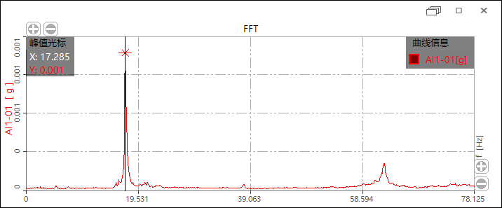
图 10-17 ZDS4工况二满载实测频谱
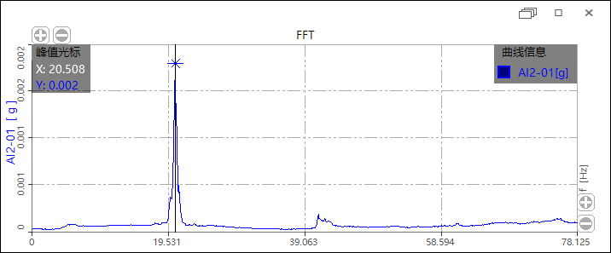
图 10-18 ZDS5工况二满载实测频谱
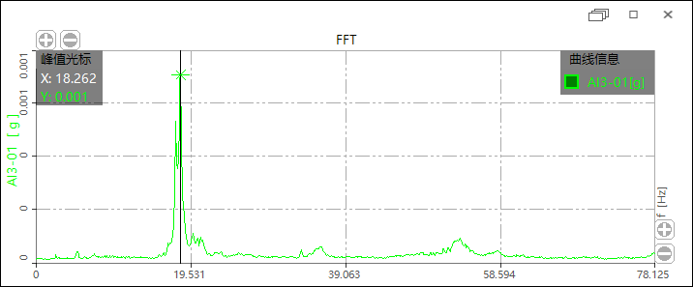
图 10-19 ZDS6工况二满载实测频谱
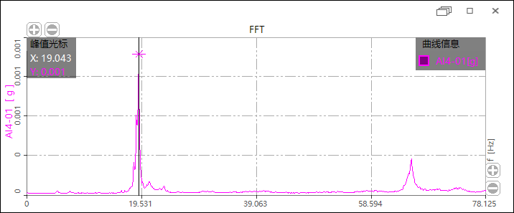
图 10-20 YDS4工况二满载实测频谱
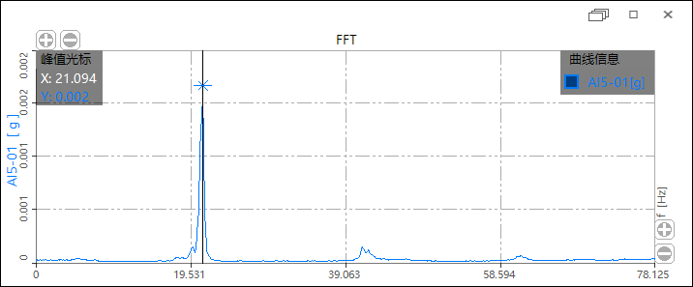
图 10-21 YDS5工况二满载实测频谱
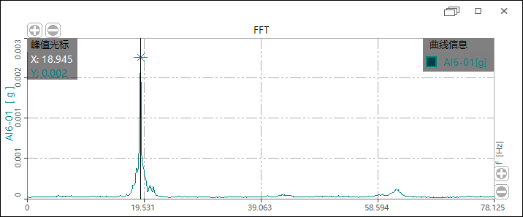
图 10-22 YDS6工况二满载实测频谱
（4）结构工作状况观测结果
试验过程中，桥梁各部件工作状况未见明显异常。

桥梁动载试验

桥梁自振特性试验
采用环境随机振动法测定桥跨结构由于桥址处风荷载、地脉动等随机荷载激振而引起的桥梁结构微幅振动响应，以分析桥跨结构的自振特性。
（1）测点布置
根据现场实际情况及测试需要，在计算跨径八分点及四分点位置布置桥面及拱肋振动传感器。本次试验采样频率为100Hz，采样时间为15分钟，测点布置如图 11-1及图 11-2所示。
图 11-1 自振特性试验测点立面布置示意图（单位：cm）
图 11-2 自振特性试验测点平面布置示意图（单位：cm）
（2）试验结果与分析
桥梁实测及理论模态详见表 11-1、图 11-3～图 11-10。自振特性试验检测结果表明：桥梁实测拱肋横向1阶、桥面竖向1～3阶自振频率分别为2.54Hz、3.52Hz、4.79Hz、9.47Hz，均大于理论自振频率2.49Hz、3.23Hz、3.48Hz、7.53Hz，表明桥跨现状整体刚度大于设计刚度，满足设计要求。
表 11-1 桥梁实测自振频率与理论自振频率对比结果
序号 | 实测频率(Hz) | 理论频率(Hz) | 振型描述
1 | 3.52 | 3.23 | 桥面竖向1阶
2 | 4.79 | 3.48 | 桥面竖向2阶
3 | 9.47 | 7.53 | 桥面竖向3阶
4 | 2.54 | 2.49 | 拱肋横向1阶

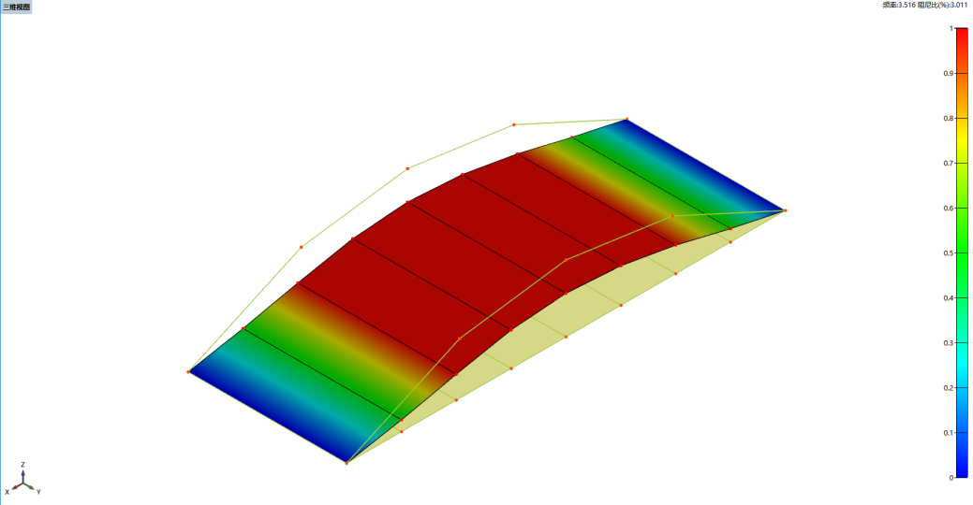
图 11-3 实测竖向1阶振型
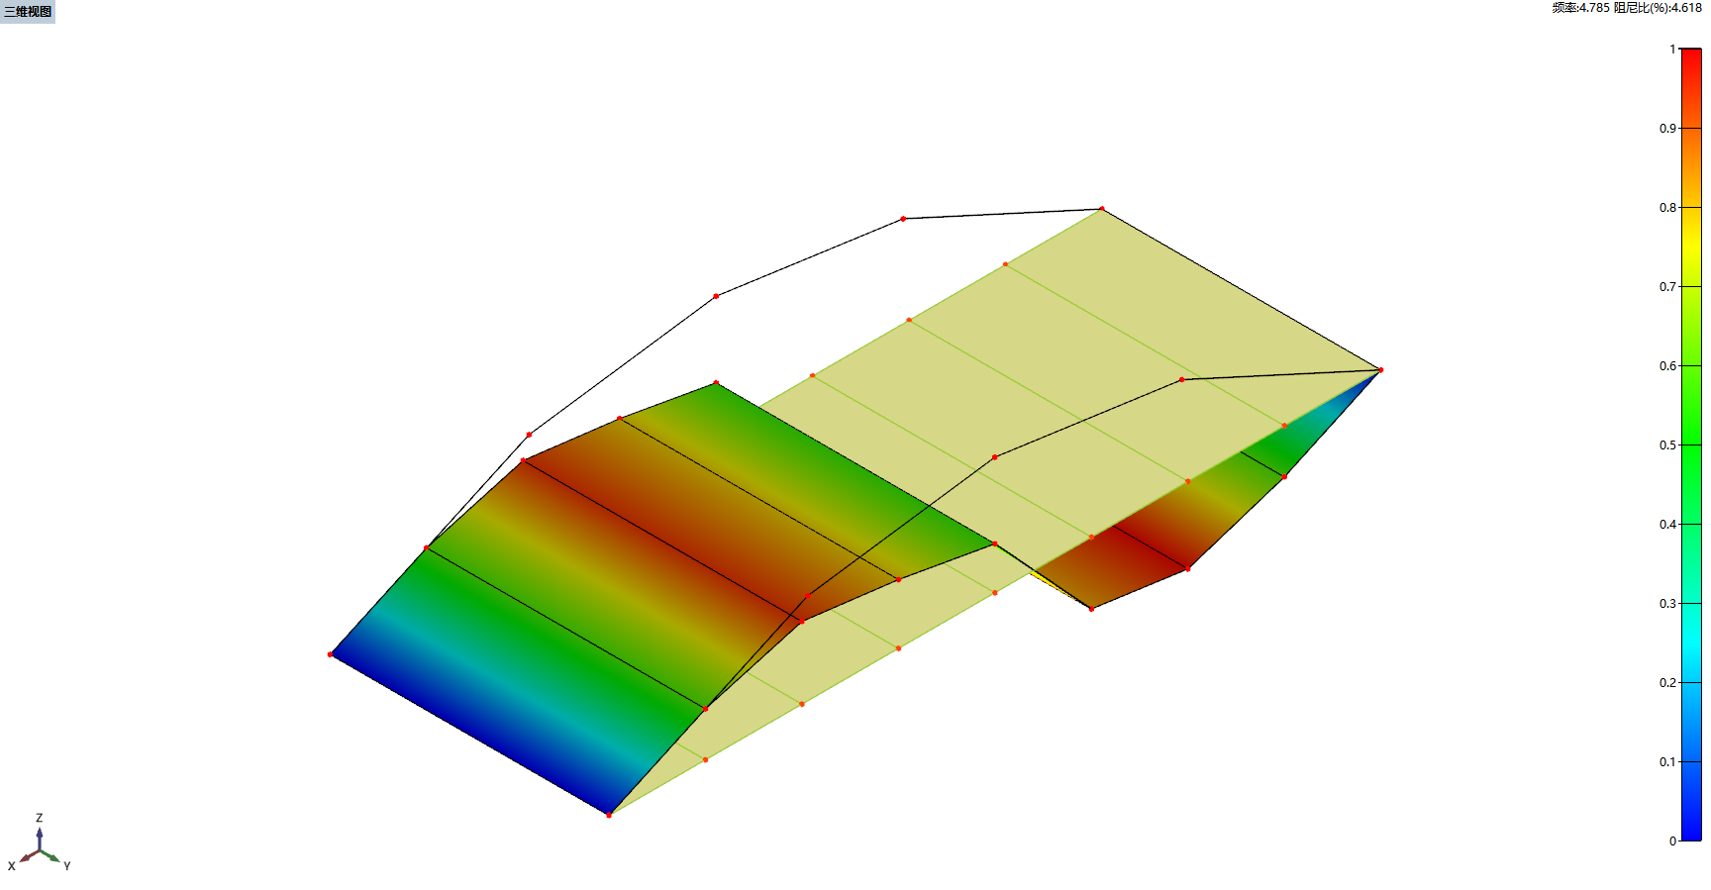
图 11-4 实测竖向2阶振型
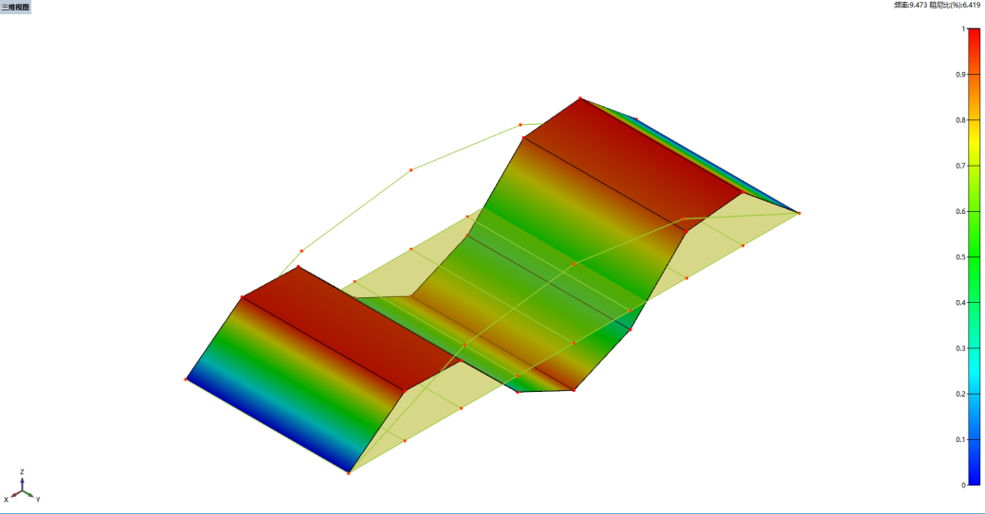
图 11-5 实测竖向3阶振型
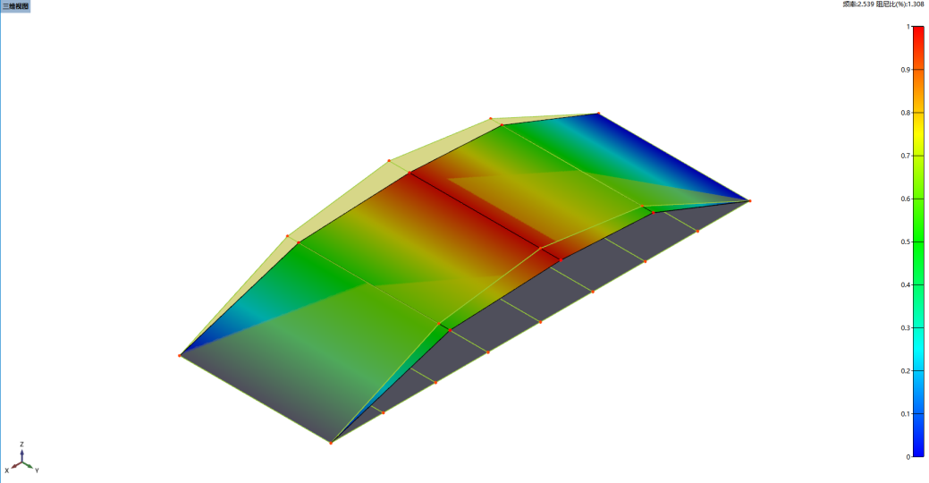
图 11-6 实测横向1阶振型
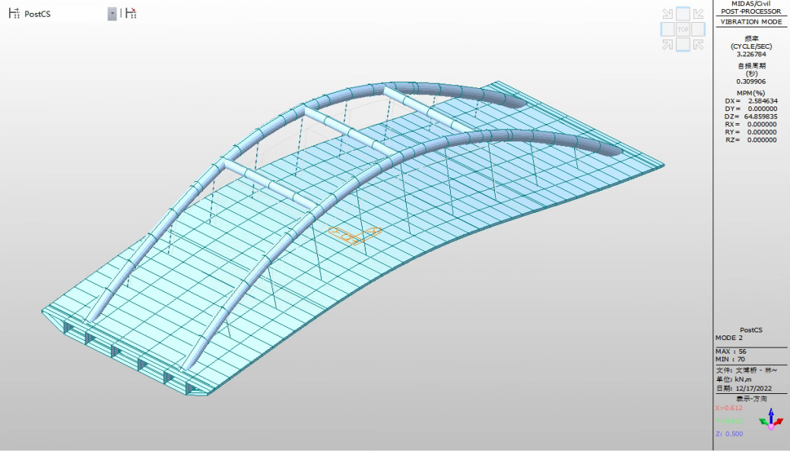
图 11-7 理论竖向1阶振型
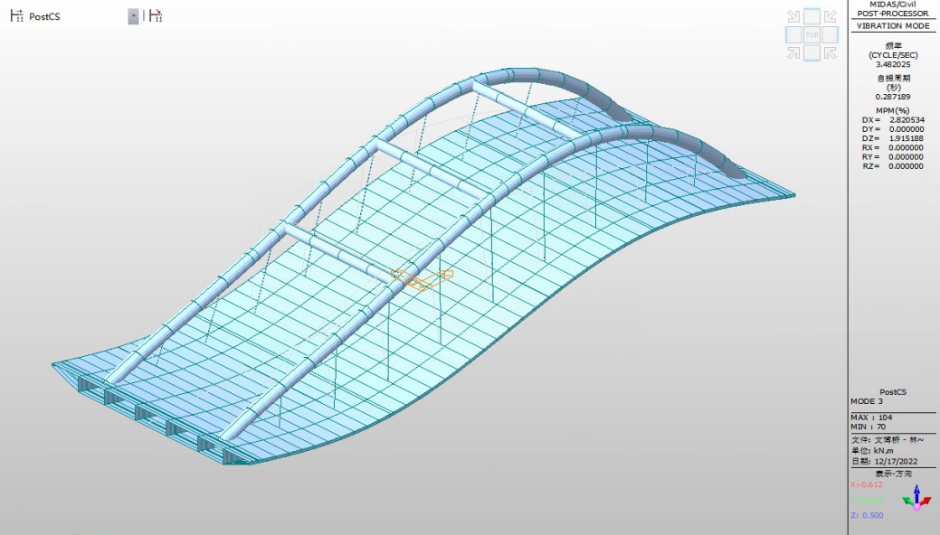
图 11-8 理论竖向2阶振型
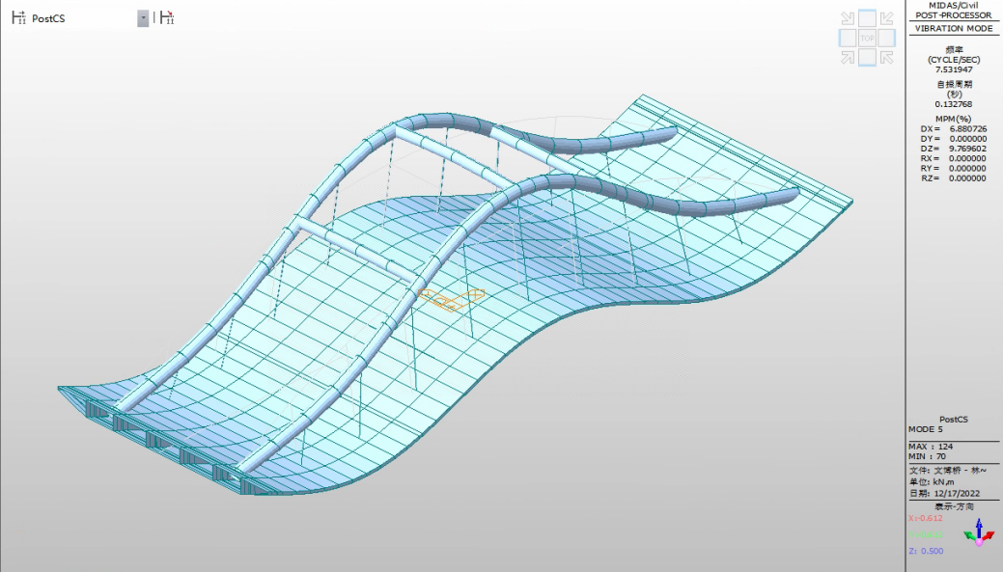
图 11-9 理论竖向3阶振型
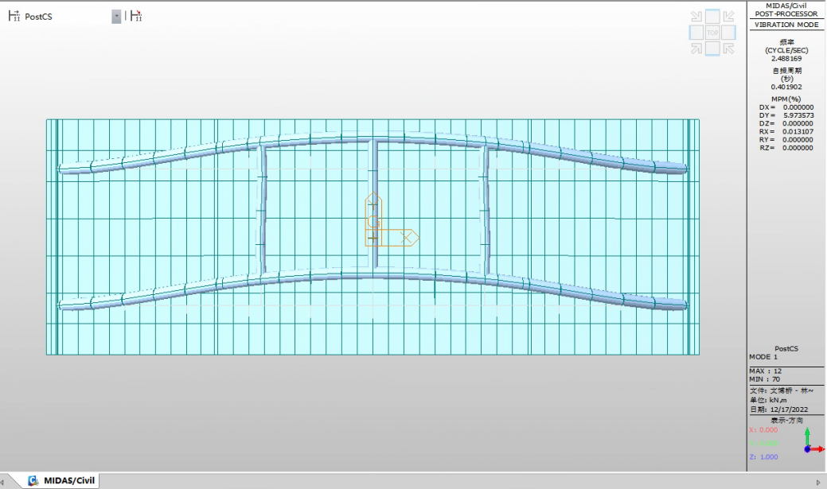
图 11-10 理论横向1阶振型

桥梁动力响应试验
采用无障碍行车试验及制动试验测定桥跨结构由于车辆行驶引起的桥梁结构的振动响应，以分析桥跨结构的动力响应。
（1）动力响应试验测点布置
在系杆跨中截面梁底布置动应变测点，测点布置如图 11-11所示。
图 11-11 桥梁动力响应试验测点布置图（单位：cm）
（2）试验荷载
采用静载试验1#载重汽车进行桥梁动力响应试验加载，试验过程中载重汽车按指定路线进行加载。由于现场测试条件限制，动力响应试验仅进行5km/h跑车及5km/h刹车测试工况。
桥梁实测动力放大系数与设计理论冲击系数比较详见表 11-2，实测动应变曲线如图 11-12～图 11-15所示。检测结果表明：在各试验工况下，桥梁实测动力放大系数系数在0.02～0.10之间，小于设计理论冲击系数取值0.19。
表 11-2 桥梁实测动力放大系数与设计理论冲击系数比较汇总表
测点 | 跑车/刹车 | 车速(km/h) | 动力放大系数实测值μ | 设计理论冲击系数μ´
1#测点 | 跑车 | 5 | 0.02 | 0.19
1#测点 | 刹车 | 5 | 0.09 | 0.19
2#测点 | 跑车 | 5 | 0.02 | 0.19
2#测点 | 刹车 | 5 | 0.10 | 0.19
备注 | 设计理论冲击系数采用理论基频按《公路桥涵设计通用规范》(JTG D60-2015)第4.3.2条规定计算得到。

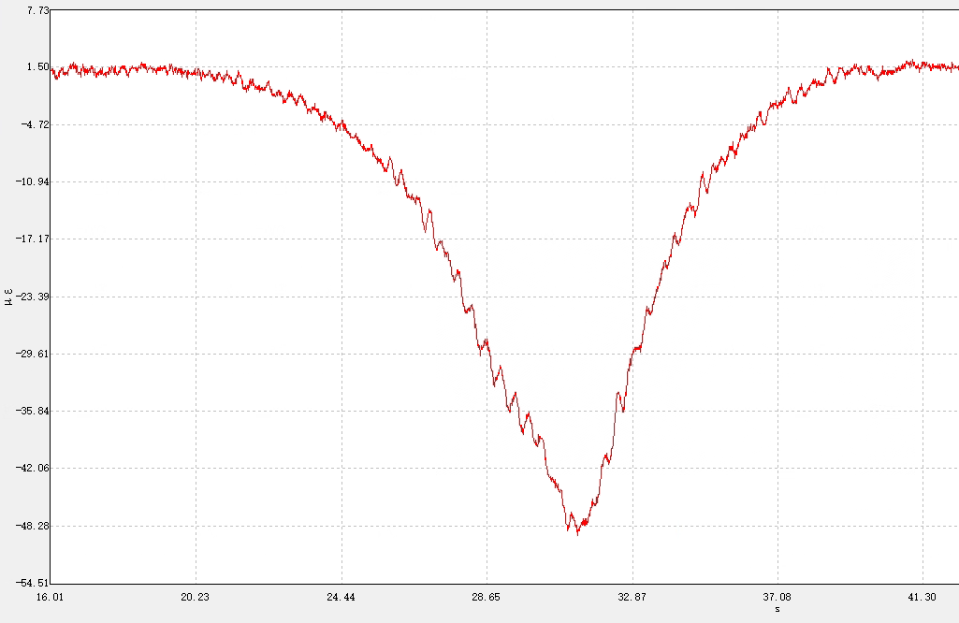 | 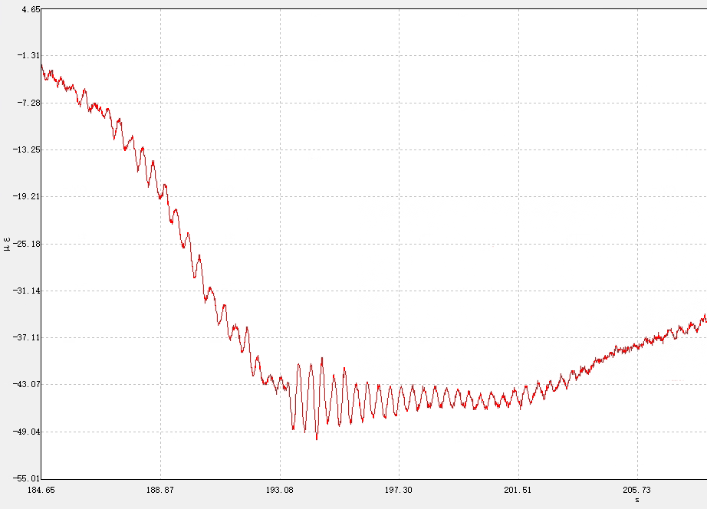
图 11-12 1#测点5km/h跑车时程曲线 | 图 11-13 1#测点5km/h刹车时程曲线
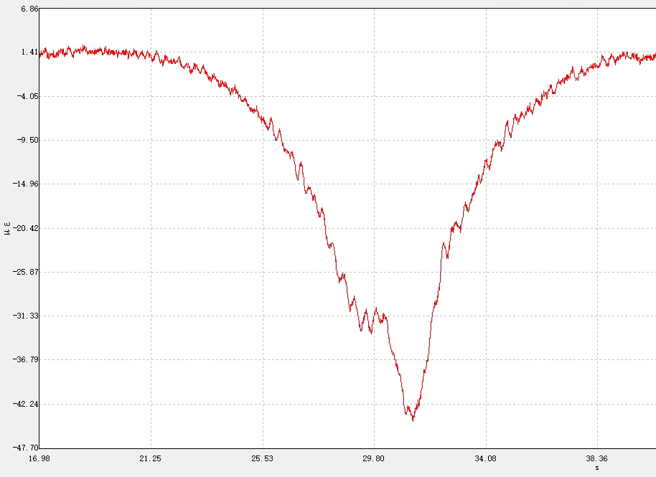 | 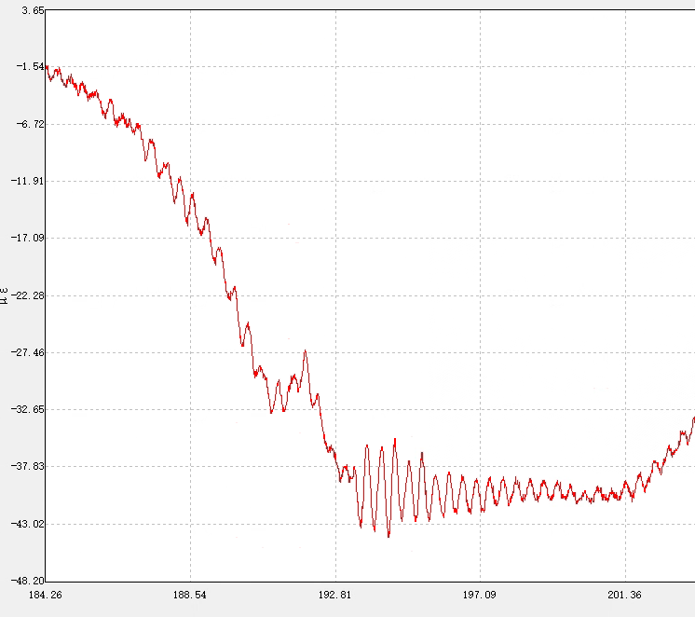
图 11-14 2#测点5km/h跑车时程曲线 | 图 11-15 2#测点5km/h刹车时程曲线

结论

桥梁缺损状况结果

桥面系检查结果

上部结构检查结果

下部结构检查结果

桥梁结构检测结果

混凝土强度检测结果
所检构件（1#台）现龄期混凝土强度推定值为39.8MPa。

钢筋保护层厚度结果
所检构件（1#台）测区保护层厚度对结构钢筋耐久性的影响评定标度为1（影响不显著）。

混凝土碳化深度检测结果
所检构件（1#台）的混凝土碳化深度为2.5mm，所检构件碳化深度对钢筋锈蚀的影响评价结果为“无影响”。

混凝土电阻率检测结果
所检构件（1#台）测区混凝土电阻率对钢筋锈蚀影响的评价结果为“可能的锈蚀速率：很慢”。

桥面线形检测结果
本次检测采用独立高程系统，以0#伸缩缝西侧基准点BM1高程为0，实测桥面线形测点高程汇总详见表 7-8。

拱肋线形检测结果
本次检测采用独立高程系统，以桥面线形测试中基准点BM1高程为0。实测拱肋线形测点高程汇总详见表 7-9。

吊索索力检测结果
检测结果表明：左右侧基频平方值偏差率在1.01%～24.70%之间。检测结果详见表 7-10。

桥梁技术状况评估结果
文博路桥为系杆拱桥，为特殊结构桥梁，属于Ⅰ类养护的城市桥梁。根据《城市桥梁养护技术标准》的规定，综合桥梁缺损状况检查结果、桥梁结构检测结果等，文博路桥完好状态等级评定为合格级，即桥梁结构构件有损伤，但目前尚不影响桥梁安全。

桥梁承载能力检算结果
桥梁承载能力检算结果表明：现状桥梁上部结构承载能力满足设计荷载（城-A级、人群荷载3.26kN/m²）作用下的使用要求。

桥梁静载试验结果
在各试验工况满载下，各控制截面应变和变形校验系数均小于1.0；退载后相对残余应变与变形均小于规范规定限值20%，即在试验荷载作用下，桥梁结构应变校验系数、变形校验系数、相对残余应变和相对残余变形等指标满足规范要求。试验过程，桥梁各部件工作状况均未见明显异常。

桥梁动载试验结果
桥梁实测拱肋横向1阶、桥面竖向1～3阶自振频率分别为2.54Hz、3.52Hz、4.79Hz、9.47Hz，均大于理论自振频率2.49Hz、3.23Hz、3.48Hz、7.53Hz，表明桥跨现状整体刚度大于设计刚度，满足设计要求。
在各试验工况下，桥梁实测动力放大系数μ在0.02～0.10之间，均小于设计理论冲击系数取值0.19。

有关建议
一、建议对文博路桥目前存在的问题采取处理措施，主要包括：
（1）全桥吊索下锚头未进行有效的防腐处理，15处锚杯后盖缺失且底部钢丝端头锈蚀，不能满足后期耐久性与安全使用要求，存在安全隐患，应立即对吊索采取有效的防腐处理措施。
（2）对栏杆、系杆、拱肋、支座锈蚀部位进行除锈防腐处理，对桥梁钢结构存在焊接质量缺陷的部位进行处理；
（3）0-1#支座、0-2#支座及1-2#支座类型与设计图纸不一致，建议结合设计要求和实际使用情况决定是否对支座现状采取处理措施。
（4）对桥台裂缝进行处理，并加强定期观测；对台帽钢筋锈蚀胀裂问题进行修复。
（5）定期清除伸缩缝内沉积物，保持伸缩缝的自由伸缩；修复伸缩缝保护带裂缝。对桥面铺装坑槽、轻微磨光露骨及人行道铺装松动等问题进行处理。
（6）由于本次检查过程中，钢箱梁梁底检查孔被锁死，钢箱梁内部未能进行检查，建议管养单位对梁底检查孔进行改造，以便于进出检查。
（7）对本报告提及的其他缺损进行处理。
二、管养单位应严格限制超载、超限车辆通行，按照《城市桥梁养护技术标准》要求，加强桥梁经常性检查（特别加强对吊索的日常巡查）、定期检测（根据CJJ 99-2017第4.3.1条，常规定期检测应每年1次，可根据城市桥梁实际运行状况和结构类型、周边环境等适当增加检测次数；结构定期检测应按规定的时间间隔进行，Ⅰ类养护的城市桥梁宜为3年～5年）与维修养护工作，确保桥梁的完好和安全运行。

附件

现场天气情况
表 14-1 天气情况一览表
检测项目 | 时间 | 天气状况 | 温度（℃）
外观检查、结构检测 | 2022-11-22 | 阴 | 19.8～20.5
外观检查、结构检测 | 2022-11-23 | 小雨 | 20.1～20.9
外观检查、结构检测 | 2022-11-24 | 中雨 | 19.2～20.1
外观检查、结构检测 | 2022-11-28 | 多云 | 20.2～20.6
自振特性试验 | 2022-12-06 | 阴 | 14.8～16.9
静动载试验 | 2022-12-07 | 阴 | 15.2～16.1
自振特性试验 | 2022-12-08 | 多云转小雨 | 18.3～19.7

现场工作照
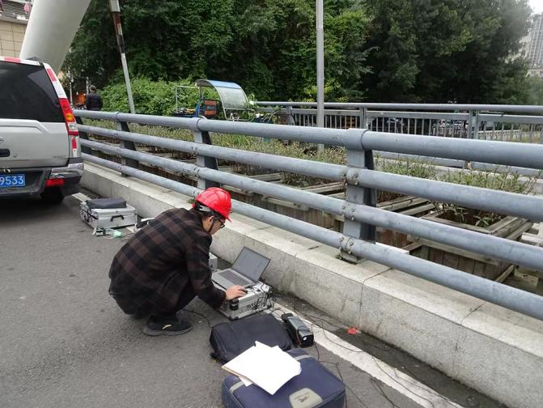 | 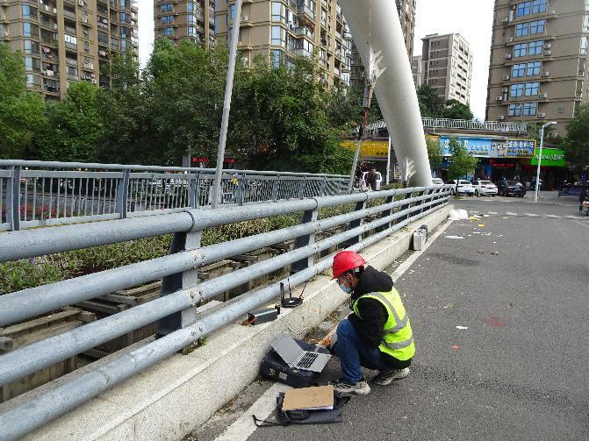
环境振动测试-1 | 环境振动测试-2
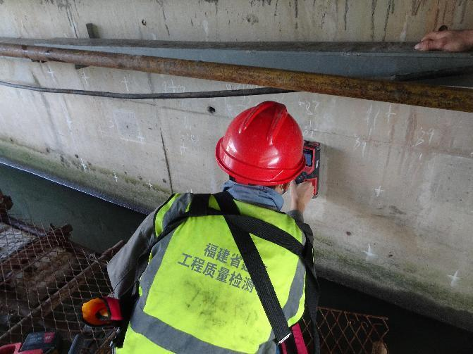 | 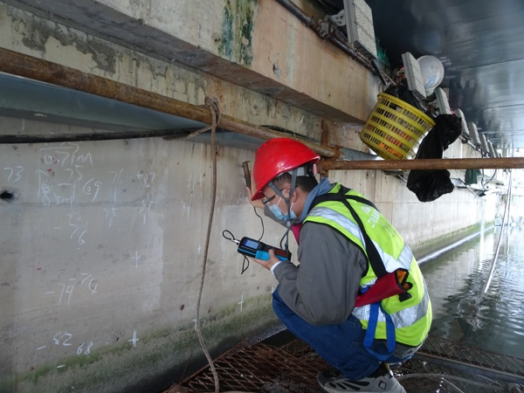
钢筋保护层厚度测试 | 混凝土电阻率测试
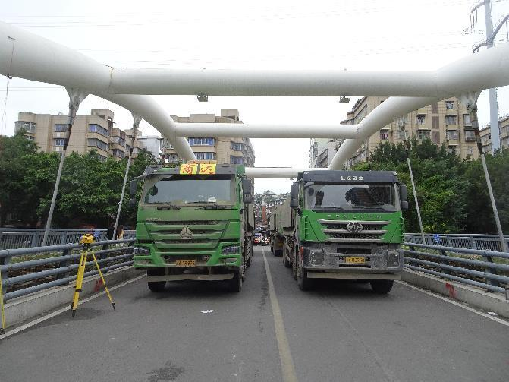 | 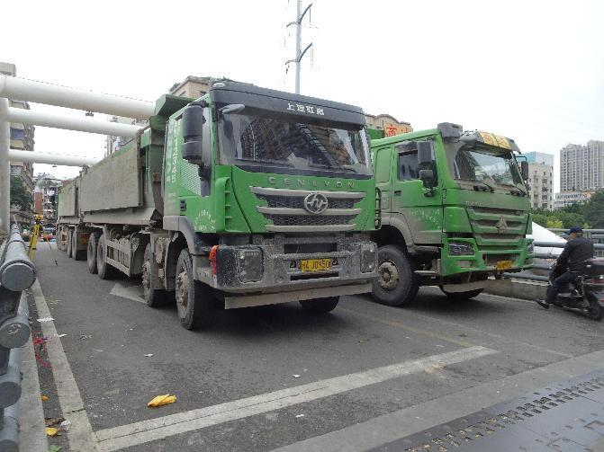
工况一满载 | 工况二满载
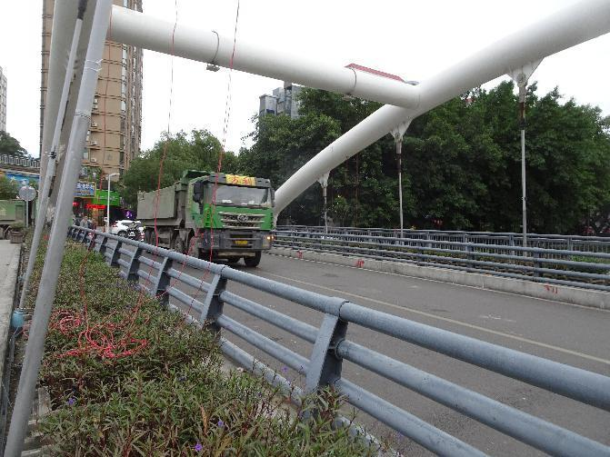 | 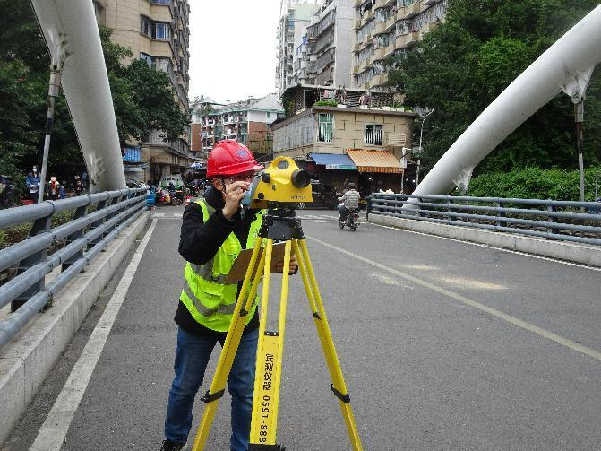
桥梁动力响应测试 | 挠度测试
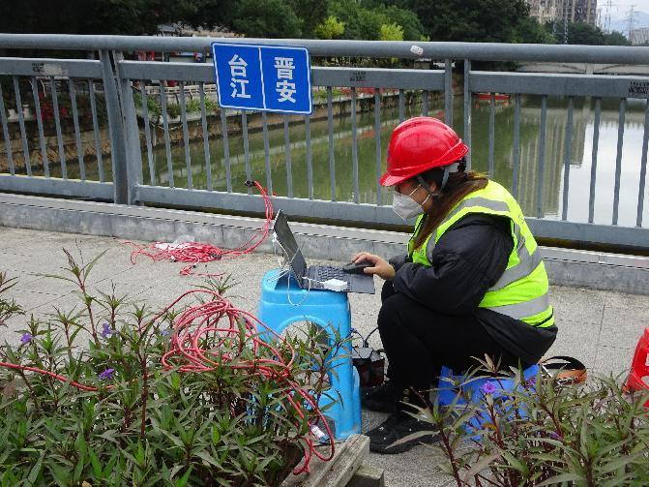 | 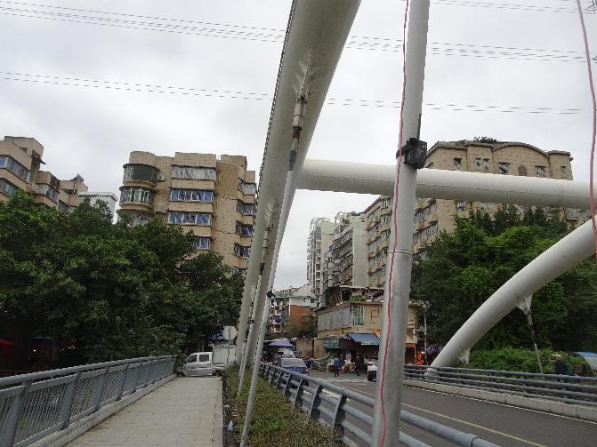
索力测试-1 | 索力测试-2
（以下无正文）

